**ESCUELA SUPERIOR POLITÉCNICA DEL LITORAL**

**Facultad de Ciencias Humanísticas y Económicas**

**“ANÁLISIS DEL COMERCIO BILATERAL POR BLOQUES USANDO UN MODELO GRAVITACIONAL AUMENTADO PERÍODO 1980-2003”**

**TESIS DE GRADO**

**Previa a la obtención del Título de:**

**ECONOMISTA CON MENCIÓN EN GESTIÓN EMPRESARIAL,**

**ESPECIALIZACIÓN TEORÍA Y POLÍTICA ECONÓMICA**

**Presentado por**

**RODDY EDGAR MENDOZA MARRIOTT**

**SINDY YANINA NIEVES VERDEZOTO**

**Guayaquil - Ecuador**

**2007**

# AGRADECIMIENTO

A mis padres, Homero y Judith, y mis hermanas.

Sindy Nieves Verdezoto

A mis amados padres, Patricia y Roddy, quienes han sido la principal fuente de inspiración en el desarrollo de mi tesis, gracias a su confianza y comprensión a lo largo de la carrera, a mi querida hermana Sandy a quien le guardo un enorme sentimiento de cariño, y a nuestros amigos Julio, Eco.Leopoldo Avellán por sus valiosos comentarios durante el desarrollo del tema, Eco. Gustavo Solorzano, Rocío, Lorena y Sandra.

Roddy Mendoza Marriott

# TRIBUNAL DE GRADUACIÓN

Ing. Oscar Mendoza Macías, Decano Ph. D. Leopoldo Avellán Morales

**PRESIDENTE DIRECTOR DE TESIS**

Msc. Daniel Lemus Sares Msc. Francisco Rumbea Pavisic

**VOCAL VOCAL**

# DECLARACIÓN EXPRESA

“La responsabilidad del contenido de esta Tesis de grado, nos corresponde exclusivamente; y el patrimonio intelectual de la misma a la ESCUELA SUPERIOR POLITÉCNICA DEL LITORAL”

Roddy Edgar Mendoza Marriott

Sindy Yanina Nieves Verdezoto

índice

AGRADECIMIENTO II

TRIBUNAL DE GRADUACIÓN III

DECLARACIÓN EXPRESA III

Introducción 7

CAPÍTULO 1: Antecedentes 10

1.1 Integración Regional 10

**1.1.1 NAFTA** 11

**1.1.2 CAN** 12

**1.1.3 MERCOSUR** 14

**1.1.4 UNIÓN EUROPEA** 16

**1.1.5 APEC** 18

1.2 Factores Determinantes de los Acuerdos Bilaterales de Integración Económica 19

1.3 Factores Determinantes del Comercio Bilateral 21

1.4 Comercio internacional 22

**1.4.1 Regulación del comercio internacional** 23

1.5 Teoría del Comercio Internacional 24

**1.5.1 El modelo Ricardiano** 25

**1.5.2 El modelo de Heckscher-Ohlin** 25

**1.5.3 Modelo de factores específicos** 26

**1.5.4 Modelo gravitacional** 27

CAPÍTULO 2: Marco Teórico 28

2.1 Modelo Gravitacional 28

**2.1.1 Orígenes: La Manzana de Newton** 28

**2.1.2 Economistas Descubren La Gravedad** 29

**2.1.3 Fundamentos Teóricos al Modelo Gravitacional, Anderson (1979)** 31

**2.1.3.1 El Modelo de Gasto Puro** 33

**2.1.3.2 El Modelo de Participación del Gasto Comercial** 36

**2.1.4 Derivación propuesta por Keith Head (2003)** 40

2.2 Estimación de la Ecuación Gravitacional 45

CAPÍTULO 3: Metodología y Datos 53

3.1 Datos 53

3.2 Metodología 57

**3.2.1 Técnicas de Datos de Panel** 57

**3.2.2 Modelo de Efectos Fijos** 59

3.3 Modelos Gravitacionales 60

CAPÍTULO 4: Análisis Empírico 64

4.1 Variables Econométricas 64

4.2 Resultados de las Estimaciones de los Modelos Gravitacionales 66

Conclusiones y Recomendaciones 74

Apéndice 77

Bibliografía 79

ANEXOS 82

“Todo economista, le guste o no, es un económetra, porque mientras no seamos capaces de explicar nuestros argumentos en cifras, la voz de nuestra ciencia, aunque pueda ayudar ocasionalmente a dispersar errores groseros, nunca será oída por los hombres prácticos. Todos estos son, por instinto, económetras, en su desconfianza de las cosas no sujetas a una prueba exacta”

Schumpeter, Joseph

1933

# Introducción

En el presente estudio analizamos las determinantes de los flujos de comercio bilateral entre cinco bloques comerciales cuyo periodo de estudio comprende desde 1980 hasta el 2003. Un modelo gravitacional de comercio internacional es empíricamente contrastado para analizar la relación entre el volumen de comercio internacional y la integración regional, en donde existen países que se encuentran en diferentes etapas de desarrollo.

Dentro de los modelos de comercio internacional, que pueden explicar los flujos de comercio entre países o bloques comerciales, hemos considerado el desarrollo de un Modelo Gravitacional para tratar de explicar el comercio bilateral entre cinco bloques que son: CAN, MERCOSUR, NAFTA, UNIÓN EUROPEA (UE) y APEC.

En su versión estándar, el modelo explica el comercio entre dos países como función de su tamaño, medido a través de su población y/o producto, y de la distancia que los separa. Mayores “masas” inducen mayor atracción entre los dos países y por lo tanto mayor comercio, mientras que mayor distancia implica mayores costos de transporte y por ende menores flujos comerciales.

Tradicionalmente el modelo gravitacional usa la distancia como una proxy de los costos de transporte, sin embargo, recientemente Bougheas (1999) muestra que los costos de transporte no sólo son función de la distancia sino también de la infraestructura pública. En su estudio aumentó al modelo gravitacional variables de infraestructura (stock de capital público y longitud de las redes del tren), su modelo predice una relación positiva entre el nivel de infraestructura y el volumen de comercio.

Nosotros hemos decidido introducir al modelo gravitacional un nuevo índice de infraestructura (tomando información sobre carreteras, carreteras pavimentadas, vías ferroviarias y líneas telefónicas) y diferenciando entre la infraestructura del exportador e importador como variables explicativas del comercio bilateral, nuestra metodología se basa en la de Limao y Venables (1999).

Además incorporamos diferencias en los ingresos per cápita y tipo de cambio real bilateral, entre los exportadores e importadores usando una variable similar a la de Arnon, Spivak y Weinbllat (1996). La variable ***ydifij*** es construida como la diferencia al cuadrado en los ingresos per cápita para identificar un posible Efecto Linder. La hipótesis de Linder (1961) implica que los flujos de comercio bilateral están determinados por la similitud del ingreso pér capita.

Berstrand (1985, 1989) fue el primero en introducir el tipo de cambio real en el modelo gravitacional como una proxy de precios. Sin embargo, Soloaga y Winters (1999) incluyeron efectos de precios en un análisis de corte transversal y no obtuvieron información alguna sobre los efectos de que una de las monedas esté sobreevaluada con respecto a otra.

En el capítulo I se presentan los antecedentes del comercio bilateral, en el capítulo II se muestra una explicación detallada acerca del modelo gravitacional, capítulo III se da un detalle de la construcción de las variables y la metodología utilizada, capítulo IV se evalúan los resultados obtenidos al contrastar el modelo gravitacional estándar y aumentado, tanto para las exportaciones bilaterales como las importaciones , finalmente se proponen las conclusiones y recomendaciones.

**Capítulo 1**

# Antecedentes

1.1 Integración Regional

El primer movimiento regional en los años 1950 y 1960 consistió en acuerdos regionales donde los miembros eran países en vías de desarrollo o países desarrollados, dos claros ejemplos de acuerdos regionales Norte-Norte fueron la Comunidad Europea y el Área de Libre Comercio de Europa, además el Pacto Andino o el Mercado Común del Sur, ambos fueron acuerdos regionales Sur-Sur.

En los años 1980 y 1990 un nuevo movimiento de Integración Regional dio inicio con el acuerdo de Libre Comercio entre Estados Unidos y Canadá.

Una nueva característica que apareció en esta nueva regionalización es que algunos acuerdos fueron firmados entre países en vías de desarrollo y países desarrollados. México firmó junto con Canadá y Estados Unidos para la formación del Tratado de Libre Comercio de América del Norte (NAFTA, por sus siglas en inglés) y la Unión Europea firmó algunos acuerdos con países del Centro y del este de Europa.

### **1.1.1 NAFTA**

El **Tratado de Libre Comercio de América del Norte** TLCAN conocido también por TLC o **NAFTA** por sus siglas en inglés **(North American Free Trade Agreement)**, es un bloque comercial entre Canadá, Estados Unidos y México que establece una zona de libre comercio. A diferencia de tratados o convenios similares (como el de la Unión Europea) no establece organismos centrales de coordinación política o social. Existe sólo una secretaría para administrar y ejecutar las resoluciones y mandatos que se derivan del tratado.

Tiene tres secciones: la Sección Canadiense, ubicada en Ottawa; la Sección Mexicana, en México, D.F.; y la Sección Estadounidense, en Washington, D.C.

El comercio de Canadá con los Estados Unidos se incrementó un 40% desde la firma del NAFTA. El 85% de exportaciones de México están dirigidas hacia los Estados Unidos. Ambas fronteras, Canadá-Estados Unidos y México-Estados Unidos, son las más transitadas del mundo.

### **1.1.2 CAN**

La **Comunidad Andina** o **Comunidad Andina de Naciones** (**CAN**) es una organización regional económica y política con entidad jurídica internacional creada por el Acuerdo de Cartagena el 26 de mayo de [1969](http://es.wikipedia.org/wiki/1969), con el propósito de mejorar juntos, el nivel de vida de sus habitantes mediante la integración y la cooperación económica y social. Está constituida por Bolivia, Colombia, Ecuador, y Perú. Antes de 1996, era conocida como el Pacto Andino o Grupo Andino. Entre los miembros de la CAN están países observadores como: México y Panamá, y países asociados como: Argentina, Brasil, Paraguay, Uruguay y Chile.

Ubicados en [América del Sur](http://es.wikipedia.org/wiki/Am%C3%A9rica_del_Sur), los cuatro países andinos agrupan a 120 millones de habitantes en una superficie de 4.710.000 [kilómetros cuadrados](http://es.wikipedia.org/wiki/Kil%C3%B3metro_cuadrado), cuyo [Producto Interno Bruto](http://es.wikipedia.org/wiki/Producto_Interno_Bruto) ascendió en el 2006 a 280 mil millones de dólares.

La política o modelo predominante en los setenta era un “modelo de sustitución de importaciones”, o “cerrado”, que protegía a la industria nacional imponiendo aranceles altos a los productos que venían de afuera. El Estado y la planificación tuvieron mucha importancia en esta etapa.

Ese modelo entró en crisis, en la década de los ochenta fue tanto para los países andinos como para la integración andina, una década perdida. La crisis de la deuda afectó a todos los países de la región, desde México hasta Argentina y se reflejó en la integración, que sufrió un estancamiento.

A fines de los ochenta, en 1989, en una reunión efectuada en Galápagos (Ecuador), se decidió abandonar el modelo de desarrollo cerrado y dar paso al modelo abierto. El comercio y el mercado adquirió prioridad, lo que se reflejó en la adopción de un Diseño Estratégico y un Plan de Trabajo, donde el tema comercial era el predominante.

Los países andinos eliminaron entre si los aranceles y formaron una zona de libre comercio en 1993, donde las mercaderías circulaban libremente.

Esto permitió que el comercio intracomunitario creciera vertiginosamente y que también se generaran miles de empleos. Se liberalizó también los servicios, especialmente de transporte en sus diferentes modalidades.

En 1997, los presidentes decidieron, a través del Protocolo de Trujillo, introducir reformas en el Acuerdo de Cartagena para adaptarla a los cambios en el escenario internacional. Esta reforma permitió que la conducción del proceso pase a manos de los Presidentes y que tanto el Consejo Presidencial Andino como el Consejo Andino de Ministros de Relaciones Exteriores formen parte de la estructura institucional. Se creó la Comunidad Andina en reemplazo del Pacto Andino.

### **1.1.3 MERCOSUR**

El [30 de noviembre](http://es.wikipedia.org/wiki/30_de_noviembre) de [1985](http://es.wikipedia.org/wiki/1985) fue creado el **Mercado Común del Sur** o **Mercosur** que tiene como propósito promover el libre intercambio y movimiento de bienes, personas y capital entre los países que lo integran y cuyos países miembros son: Argentina, Brasil, Uruguay, Paraguay y Venezuela. Tiene como estados asociados a Bolivia (1996), Chile (1996), Perú (2003), Colombia (2004) y Ecuador (2004).

Los países miembros consideran que su fecha de creación fue el 30 de noviembre de 1985, fecha de la Declaración de Foz de Iguazú que puso en marcha el proceso. Sin embargo, el nombre le fue asignado el 26 de marzo de 1991 por el Tratado de Asunción, en tanto que su existencia como persona jurídica de Derecho Internacional fue decidida en el Protocolo de Ouro Preto, firmado el 16 de diciembre de 1994, pero que recién entró en vigencia el 15 de diciembre de 1995. El Protocolo de Ouro Preto estableció un arancel externo común y desde 1999 existe una zona libre de aranceles entre sus integrantes con la sola excepción del azúcar y el sector automotriz. La Unión Aduanera se encuentra aún en proceso de construcción. El Mercosur es el mayor productor de alimentos del mundo.

El estatus de estado asociado se establece por acuerdos bilaterales, denominados Acuerdos de Complementación Económica, firmados entre el Mercosur y cada país asociado. En dichos acuerdos se establece un cronograma para la creación de una zona de libre comercio con los países del Mercosur y la gradual reducción de las tarifas arancelarias entre el Mercosur y los países firmantes. Además de participar en calidad de invitados a la reuniones de los organismos del Mercosur y efectuar convenios sobre materias puntuales.

Un ejemplo de integración Norte-Sur es el acuerdo de comercio entre la Unión Europea-Mercosur, las primeras negociones comenzaron en 1995 con la firma de un acuerdo intrarregional con el objetivo de cooperación económica y relaciones comerciales muy cercanas entre los dos bloques comerciales.

### **1.1.4 UNIÓN EUROPEA**

La **Unión Europea (UE)** es un bloque comercial y una organización internacional del ámbito [europeo](http://es.wikipedia.org/wiki/Europa) dedicada a incrementar la integración económica y política entre sus [estados](http://es.wikipedia.org/wiki/Estado) miembros, y a reforzar la cooperación entre ellos.

La UE es miembro de la Organización Mundial del Comercio (OMC) desde el 1 de enero de 1995. En el 2003 la UE cuenta con 15 [estados](http://es.wikipedia.org/wiki/Estado) miembros conformado por: [Alemania](http://es.wikipedia.org/wiki/Alemania), [Austria](http://es.wikipedia.org/wiki/Austria), [Bélgica](http://es.wikipedia.org/wiki/B%C3%A9lgica), [Dinamarca](http://es.wikipedia.org/wiki/Dinamarca), [España](http://es.wikipedia.org/wiki/Espa%C3%B1a), [Finlandia](http://es.wikipedia.org/wiki/Finlandia), [Francia](http://es.wikipedia.org/wiki/Francia), [Grecia](http://es.wikipedia.org/wiki/Grecia), [Irlanda](http://es.wikipedia.org/wiki/Irlanda), [Italia](http://es.wikipedia.org/wiki/Italia), [Luxemburgo](http://es.wikipedia.org/wiki/Luxemburgo), [Países Bajos](http://es.wikipedia.org/wiki/Pa%C3%ADses_Bajos), [Portugal](http://es.wikipedia.org/wiki/Portugal), [Reino Unido](http://es.wikipedia.org/wiki/Reino_Unido), y [Suecia](http://es.wikipedia.org/wiki/Suecia).

Las raíces históricas de la Unión Europea se remontan a la Segunda Guerra Mundial. La idea surgió de la determinación de los europeos de evitar que volvieran a producirse matanzas y destrucciones. En sus primeros años, la formaban seis países y la cooperación entre ellos se ceñía fundamentalmente a temas comerciales y económicos. Hoy en día, la UE comprende 27 países y 490 millones de personas y se ocupa de una amplia gama de cuestiones que afectan de manera directa a nuestra vida diaria.

Europa es un continente con muchas tradiciones y lenguas diferentes, pero también un continente que comparte valores como la democracia, la libertad y la justicia social. La UE defiende estos valores y fomenta la cooperación entre los pueblos de Europa, promoviendo la unidad dentro del respeto de su diversidad, y garantizando que las decisiones se tomen teniendo en cuenta al máximo a los ciudadanos.

Los 27 estados miembros son: Alemania, Austria, Bélgica, Bulgaria, Chipre, Dinamarca, Eslovaquia, [Eslovenia](http://es.wikipedia.org/wiki/Eslovenia), España, Estonia, [Finlandia](http://es.wikipedia.org/wiki/Finlandia), Francia, Grecia, Hungría, Irlanda, [Italia](http://es.wikipedia.org/wiki/Italia), [Letonia](http://es.wikipedia.org/wiki/Letonia), [Lituania](http://es.wikipedia.org/wiki/Lituania), [Luxemburgo](http://es.wikipedia.org/wiki/Luxemburgo), [Malta](http://es.wikipedia.org/wiki/Malta), [Países Bajos](http://es.wikipedia.org/wiki/Pa%C3%ADses_Bajos), [Polonia](http://es.wikipedia.org/wiki/Polonia), [Portugal](http://es.wikipedia.org/wiki/Portugal), [Reino Unido](http://es.wikipedia.org/wiki/Reino_Unido), [República Checa](http://es.wikipedia.org/wiki/Rep%C3%BAblica_Checa), [Rumania](http://es.wikipedia.org/wiki/Rumania) y [Suecia](http://es.wikipedia.org/wiki/Suecia), son a la vez miembros de la OMC por derecho propio.

### **1.1.5 APEC**

**APEC(Cooperación Económica del Asia-Pacífico)** es un [foro](http://es.wikipedia.org/wiki/Foro) multilateral creado en [1989](http://es.wikipedia.org/wiki/1989), que trata temas relacionados con el [intercambio comercial](http://es.wikipedia.org/wiki/Comercio), coordinación económica y cooperación entre sus integrantes. La suma del [Producto Nacional Bruto](http://es.wikipedia.org/wiki/Producto_Nacional_Bruto) de las 21 economías que conforman el APEC equivale al 56% de la producción mundial, en tanto que en su conjunto representan el 46% del comercio mundial, que reúne a mas de 2.5 billones de personas. También representa a la región más dinámica económicamente en todo el mundo, generando cerca del 70% del crecimiento económico global en sus primeros 10 años.

Entre sus miembros están: [Australia](http://es.wikipedia.org/wiki/Australia), [Brunéi](http://es.wikipedia.org/wiki/Brun%C3%A9i), [Canadá](http://es.wikipedia.org/wiki/Canad%C3%A1), [Indonesia](http://es.wikipedia.org/wiki/Indonesia), [Japón](http://es.wikipedia.org/wiki/Jap%C3%B3n), [Corea del Sur](http://es.wikipedia.org/wiki/Corea_del_Sur), [Malasia](http://es.wikipedia.org/wiki/Malasia), [Nueva Zelanda](http://es.wikipedia.org/wiki/Nueva_Zelanda), [Filipinas](http://es.wikipedia.org/wiki/Filipinas), Singapur, Tailandia, [Estados Unidos](http://es.wikipedia.org/wiki/Estados_Unidos) (1989); [China](http://es.wikipedia.org/wiki/Rep%C3%BAblica_Popular_China), [Hong Kong](http://es.wikipedia.org/wiki/Hong_Kong), [Taiwán](http://es.wikipedia.org/wiki/Taiw%C3%A1n) (1991); [México](http://es.wikipedia.org/wiki/M%C3%A9xico), [Papúa Nueva Guinea](http://es.wikipedia.org/wiki/Pap%C3%BAa_Nueva_Guinea) (1993); [Chile](http://es.wikipedia.org/wiki/Chile) (1994); [Perú](http://es.wikipedia.org/wiki/Per%C3%BA), [Rusia](http://es.wikipedia.org/wiki/Rusia) y [Vietnam](http://es.wikipedia.org/wiki/Vietnam) (1998).

La APEC no tiene un tratado formal, sus decisiones se toman por consenso y funciona con base en declaraciones no vinculantes. Tiene una Secretaría General, con sede en [Singapur](http://es.wikipedia.org/wiki/Singapur), que es la encargada de coordinar el apoyo técnico y de consultoría. Cada año uno de los países miembros es huésped de la reunión anual de la APEC. Los 21 miembros de la APEC pertenecen a 3 [continentes](http://es.wikipedia.org/wiki/Continente): América, Oceanía y Asia.

Desde su nacimiento, APEC ha trabajado para reducir las barreras comerciales en la región de Asia Pacífico, creando eficientes economías domésticas e incrementando las exportaciones. Claves en este proceso son las llamadas Metas de Bogor: comercio e inversiones abiertas y libres en el 2010 para las economías industrializadas, y en el 2020 para las economías en desarrollo. Estas metas fueron adoptadas por los Líderes en su reunión de 1994 en Bogor, Indonesia.

1.2 Factores Determinantes de los Acuerdos Bilaterales de Integración Económica

Hace diez años, economistas internacionales como Richard Baldwin (1995) y Fred Bergsten (1996) observaron que había aparentemente fuertes presiones competitivas en la economía mundial. Dichas presiones fueron percibidas por los gobiernos de las naciones, lo cual los llevó a liberalizar tanto el comercio bilateral como el regional. En vista de las presiones y ante el estancamiento del proceso de liberalización de las inversiones y el comercio multilateral en el ámbito de la Organización Mundial de Comercio (OMC), los gobiernos procuraron introducir nuevos cambios en la política a fin de mejorar el bienestar económico y las ganancias de las empresas.

El término “integración económica” abarca la integración de mercados de bienes, servicios, capitales y mano de obra. En un sentido más amplio engloba la integración de la “actividad económica”, que va más allá de las categorizaciones tradicionales que hacen los economistas de los “bienes” y los “factores”. Además utilizamos “integración económica” y no “integración regional económica”, a fin de abarcar un espacio geográfico más amplio.

Existen numerosos acuerdos de integración económica que incluyen países de diferentes continentes. En ocasiones los economistas se han referido a estos acuerdos como “antinaturales”, puesto que no se encuentran en la misma región geográfica o el mismo continente (Véase por ejemplo Krugman (1990, 1991), Frankel, Stein y Wein (1995 y 1996)). Sin embargo la gran mayoría de los acuerdos de Integración Económica consisten en acuerdos regionales de libre comercio, que se reducen a países del mismo continente y a sectores de bienes y en muchos casos de servicios.

1.3 Factores Determinantes del Comercio Bilateral

La teoría moderna del comercio internacional, ampliamente desarrollada dentro del contexto de dos países con producción de bienes en dos industrias que utilizan dos factores de producción por lo general pone énfasis en las razones económicas fundamentales para el comercio intraindustrial (es decir, el comercio impulsado por las diferencias de dotación relativa de factores de Hecksher-Ohlin o las diferencias ricardianas de productividad relativa) y la ventaja comparativa “adquirida” o el comercio intraindustrial (debido a los rendimientos a escala crecientes en la producción de productos levemente diferenciados), pero históricamente no tiene en cuenta los costos de transporte o la geografía económica.

Sin embargo los economistas del comercio, motivados por la sólida regularidad empírica de que el flujo de comercio entre pares de países se explica satisfactoriamente por el producto de su distancia bilateral y su producto interno bruto (PIB), han formulado fundamentos teóricos multipaíses o (N países) para una “ecuación de gravedad” del comercio internacional bilateral en los últimos veinticinco años, que coinciden con las teorías establecidas de comercio internacional intraindustrial e interindustrial. Por ejemplo, el primer fundamento teórico formal para la ecuación de gravedad en una economía de intercambio sin producción con un solo sector, pero varios países fue el de Anderson (1979). Otros trabajos ampliaron estos fundamentos teóricos en varias direcciones significativas.

Helpman y Krugman (1985) presentaron la competencia monopolística y los rendimientos a escala crecientes, lo cual motivó una ecuación de gravedad con flujos de comercio que explica el comercio intraindustrial entre países cuya dotación relativa de factores y productividad de la mano de obra son similares.

1.4 Comercio internacional

Se define como Comercio Internacional al intercambio de bienes y servicios entre dos países (uno exportador y otro importador). Por ejemplo entre Chile y Costa Rica.

El Comercio Exterior se define como el intercambio de bienes y servicios entre dos bloques o regiones económicas. Como por ejemplo el intercambio de bienes y servicios entre la Unión Europea y Latinoamérica. Las economías que participan de éste se denominan abiertas. Este proceso de apertura externa se produce fundamentalmente en la segunda mitad del siglo XX, y de forma espectacular en la década de los 90s al incorporarse las economías latinoamericanas y de Europa del Este.

Los movimientos internacionales de factores productivos y, en particular, del capital, no forman parte del comercio internacional aunque sí influyen en este a través de las exportaciones e importaciones ya que afectan en el tipo de cambio.

Tradicionalmente, el comercio internacional es justificado dentro de la economía por la teoría de la [ventaja comparativa](http://es.wikipedia.org/wiki/Ventaja_comparativa) o por la mayor existencia de productos o bienes intercambiados tendientes a incrementar la oferta en el mercado local.

### **1.4.1 Regulación del comercio internacional**

El [comercio](http://es.wikipedia.org/wiki/Comercio) era regulado mediante acuerdos bilaterales entre dos países. Bajo la creencia en el Mercantilismo, por muchos siglos los países imponían altos aranceles y otras restricciones severas al comercio internacional.

En el [siglo XIX](http://es.wikipedia.org/wiki/Siglo_XIX), especialmente en [Gran Bretaña](http://es.wikipedia.org/wiki/Reino_Unido), la creencia en el [libre comercio](http://es.wikipedia.org/wiki/Libre_comercio) cogió fuerza y esta perspectiva ha dominado el ámbito político entre los países occidentales hasta la actualidad. Desde el final de la [segunda Guerra Mundial](http://es.wikipedia.org/wiki/Segunda_Guerra_Mundial), varios tratados multilaterales han intentado crear una estructura global de regulación comercial.

La mayoría de los países [comunistas](http://es.wikipedia.org/wiki/Comunismo) y [socialistas](http://es.wikipedia.org/wiki/Socialismo) creen en la autarquía, la cual supone la ausencia completa de comercio internacional y la satisfacción de las necesidades económicas mediante la autosuficiencia. A pesar de estas creencias, todos los países se involucran en algún tipo de comercio internacional, ya que es muy difícil para un solo país satisfacer todas sus necesidades económicas.

Se han utilizado varios instrumentos para manipular el comercio internacional, estos incluyen el arancel, las [cuotas](http://es.wikipedia.org/w/index.php?title=Cuota&action=edit) de [exportación](http://es.wikipedia.org/wiki/Exportaci%C3%B3n) e [importación](http://es.wikipedia.org/wiki/Importaci%C3%B3n) y las [barreras no arancelarias](http://es.wikipedia.org/wiki/Barreras_no_arancelarias). Un componente esencial del comercio internacional es el transporte internacional de mercancías. Las condiciones y términos del mismo están regulados por los [Incoterm](http://es.wikipedia.org/wiki/Incoterm).

1.5 Teoría del Comercio Internacional

Se han propuesto diversos modelos para predecir los patrones de comercio y analizar los efectos de las políticas comerciales como los aranceles.

### **1.5.1 El modelo Ricardiano**

Este modelo se centra en la ventaja comparativa y es probablemente el concepto más importante en la teoría del comercio internacional. En el [modelo Ricardiano](http://es.wikipedia.org/wiki/Econom%C3%ADa_ricardiana), los países se especializan en producir lo que mejor hacen. A diferencia de otros modelos, predice que los países se especializarán completamente en lugar de producir una amplia gama de mercancías. No considera las dotaciones de factores, como las cantidades relativas de trabajo y capital disponibles en un país. Muchas veces no está lo suficientemente fundamentado, por lo que recibe críticas. Este modelo es el menos aceptado en el mundo por sus incoherencias y afanes de capitalizar aquellos países desarrollados y desacreditar los países en vías de desarrollo.

### **1.5.2 El modelo de Heckscher-Ohlin**

El modelo de [Heckscher-Ohlin](http://es.wikipedia.org/wiki/Modelo_Hecksher-Ohlin) fue creado como una alternativa al modelo Ricardiano de ventaja comparativa. A pesar de su mayor complejidad no ha probado mayor precisión en sus predicciones. Aún así, desde un punto de vista teórico brinda una elegante solución incorporando el mecanismo neoclásico de precios en la teoría del comercio internacional.

La teoría dice que el patrón de comercio internacional está determinado por diferencias en las dotaciones de trabajo. Predice que los países exportarán aquellos bienes que hacen uso intensivo de los factores abundantes localmente e importarán bienes que hacen uso intensivo de los factores que son localmente escasos. Wassily Leontief realizó una comprobación empírica de este modelo y descubrió que los Estados Unidos exportaban bienes intensivos en mano de obra a pesar de tener abundante capital. Esta contradicción se conoce como la [Paradoja de Leontief](http://es.wikipedia.org/w/index.php?title=Paradoja_de_Leontief&action=edit).

### **1.5.3 Modelo de factores específicos**

En este modelo es posible la movilidad del trabajo entre industrias, mientras que el capital asignado a cada industria es fijo en el corto plazo. El nombre de [factores específicos](http://es.wikipedia.org/w/index.php?title=Modelo_de_factores_espec%C3%ADficos&action=edit) se refiere a que en el corto plazo los factores específicos de producción, como el capital físico, no son fácilmente transferibles entre industrias. La teoría sugiere que si hay un incremento en el precio de un bien, los propietarios del factor de producción específico a ese bien tendrán mayores ganancias en términos reales. Este modelo es bueno para entender la distribución de las ganancias pero inadecuado para explicar el patrón de comercio.

### **1.5.4 Modelo gravitacional**

El Modelo gravitacional del comercio presenta un análisis más empírico de los patrones de comercio que los modelos más teóricos citados anteriormente. El modelo gravitacional, en su forma básica, predice el comercio basándose en la distancia entre países y la interacción del tamaño de sus economías. El modelo imita Ley de Gravedad de Newton que también considera la distancia y el tamaño físico entre dos objetos. Este modelo ha sido empíricamente comprobado mediante el [análisis econométrico](http://es.wikipedia.org/wiki/Econometr%C3%ADa). Otros factores como el nivel de ingreso, las relaciones diplomáticas entre países, y las políticas comerciales son incluidas en versiones ampliadas del modelo.

**Capítulo 2**

# Marco Teórico

2.1 Modelo Gravitacional

La ecuación gravitacional es una formulación para análisis estadísticos de flujos bilaterales entre diferentes entes geográficos.

### **2.1.1 Orígenes: La Manzana de Newton**

En 1687, Newton propuso “La Ley Universal de Gravedad” , la cual sostiene que la fuerza de atracción entre dos objetos i y j está dada por:

**(2.1)**



Donde las notaciones son definidas como :

* Fij es la fuerza de atracción.
* Mi y Mj son las masas.
* Dij es la distancia entre los dos objetos.
* G es una constante gravitacional que depende de las unidades de peso para masa y fuerza.

### **2.1.2 Economistas Descubren La Gravedad**

En 1962, Jan Tinbergen propone fuertemente que la misma forma funcional puede ser aplicada para modelar flujos internacionales de comercio. Esta ley general de gravedad puede ser expresada por la siguiente notación:

**(2.2)**



Donde la notación es definida como sigue:

* Fij es el “flujo” desde el origen i hasta el destino j.
* Mi y Mj son los tamaños económicos relevantes, o lo que se conoce como PIB real de cada economía.
  + Si F es medido como un flujo monetario (por ejemplo:valores de las exportaciones), entonces M es usualmente el Producto Interno Bruto (PIB).
  + Para flujos de gente la medida más natural de M es con poblaciones de cada localidad.
* Dij es la distancia entre los países i y j (siempre se consideran las distancias desde las capitales de cada país o sus centros económicos).
* G es una constante de proporcionalidad.

Edward Leamer y Robert Stern (1970) en su trabajo encontraron tres explicaciones acerca de la ecuación gravitacional: la primera, basada en la física en la cual no se obtuvo un mayor aporte; la segunda explicación identifica a la ecuación gravitacional como una forma reducida del lado de la demanda con variables exógenas (tales como: el ingreso del país importador y la población) y una forma reducida por el lado de la oferta (ingreso del país exportador y población). La tercera explicación es basada en un modelo de probabilidad en el cual se asume que es el total de importaciones del país iqueadopta una forma reducida del ingreso, la población y otras variables no observables. El conjunto de importaciones  tiene la forma de una distribución de probabilidad , en donde la probabilidad de ocurrencia entre i y j es igual a  y alternativamente el potencial comercio entre i y j es el producto del posible comercio de i y j. El tamaño esperado del flujo de comercio definido como T es entonces igual a , donde T es una constante, esta última explicación es útil al momento de explicar la forma multiplicativa funcional de la ecuación gravitacional.

### 

### **2.1.3 Fundamentos Teóricos al Modelo Gravitacional, Anderson (1979)**

Probablemente el instrumento empírico más exitoso al momento de querer explicar los patrones comerciales entre pares de países o regiones ha sido la ecuación gravitacional.

La ecuación gravitacional es especificada de la siguiente forma:

**(2.3)**



Donde  es el flujo de dólares de bienes o ***K*** factores de un país o región “**i**” hacia el país o región “**j**” ,  y  son los ingresos en “**i**” y en “**j**” ,  y  son la población en i y en j ,  es la distancia entre países (regiones) y es el término de error que se distribuye en forma logarítmica con . Usualmente los flujos son agregados a través de bienes en los que estimaciones tradicionales encuentran que las elasticidades ingreso no son significativamente distintas de 1 y significativamente distintas de 0, también encuentran que las elasticidades de la población son significativamente distintas de cero.

El objetivo de Anderson (1979) consistió en proveer una explicación teórica para la ecuación gravitacional aplicada a los flujos bilaterales de comercio, mediante el uso de un sistema de gasto que se basa en el supuesto de preferencias homotéticas a través de regiones, en el cual los productos son diferenciados por lugar de origen[1].

El Modelo Gravitacional contrasta el sistema de Gasto Puro mediante una especificación de que la participación del Gasto Nacional contabilizado por la compra de bienes transables (apertura al comercio) es una función reducida estable del ingreso y de la población, mientras que la participación del Gasto en el total de bienes transables contabilizados es una función identificada (por medio de las preferencias) de las variables que producen los costos de transporte, aunque otras interpretaciones son posibles como en el caso de Edward Leamer y Robert Stern (1970) en cuyo trabajo resaltan cuatro ventajas acerca de la ecuación gravitacional, primero al explicar la forma multiplicativa de la ecuación, segundo permite una interpretación de como afecta la distancia a la ecuación gravitacional e identifican que el coeficiente estimado puede ser usado como parte en la estimación de posibles cambios en los instrumentos. Tercero la hipótesis de una “estructura” idéntica a través de regiones o países es fuertemente interpretada como funciones de gasto idénticas y finalmente concluyen en que el estimador de la ecuación gravitacional puede estar sesgado por lo que recomiendan que se cambie el método de estimación.

### **2.1.3.1 El Modelo de Gasto Puro**

La forma sencilla del Modelo Gravitacional proviene de un ordenamiento de un sistema de gasto tipo Cobb-Douglas asumiendo que: cada país es completamente especializado en la producción de sus propios bienes (tal como en el caso de un Modelo de Comercio Keynesiano), es decir que existe un bien para cada país y la no existencia de tarifas o costos de transporte.

La fracción del ingreso destinado en la compra del producto del país ***i*** es denotada como  y es la misma en todos los países (una mejor explicación es suponer que todos los países tienen idénticas preferencias Cobb-Douglas), mediante un análisis de corte transversal los precios son constantes en equilibrio induciendo a que todos los valores sean iguales a la unidad, mientras que el consumo en valores y cantidades en términos de los bienes ***i*** en el país ***j*** (igual a las importaciones de bienes ***i*** por los países ***j***) esta definido como:

**(2.4)**



Donde:  es el Ingreso en el país ***j***

La condición de que el Ingreso debe ser igual a la oferta implica que:

**(2.5)**



Resolviendo la ecuación (2.5) y sustituyendo  dentro de la ecuación (2.4) se obtiene:

**(2.6)**



Esta es la forma sencilla del Modelo Gravitacional, si se quiere inferir acerca de la estructura del error en la generalización de la ecuación (2.6) esta puede ser estimada por Mínimos Cuadrados Ordinarios (M.C.O), mediante el uso de exponentes no restringuidos sobre  y , mientras que en un análisis de corte transversal puro el denominador es un término escalar irrelevante, de esta manera se esperaría que las elasticidades ingreso no deberían ser significativamente distintas de la unidad es así que la forma funcional de la ecuación gravitacional y en una mayor proporción el poder de las variables explicativas dependen del sistema de gasto.

### 

### **2.1.3.2 El Modelo de Participación del Gasto Comercial**

La ecuación gravitacional (2.6) es obtenida bajo el supuesto de preferencias idénticas tipo Cobb-Douglas, lo cual implica idénticos niveles de participación en el gasto y elasticidades ingreso iguales a la unidad. En este modelo se aplica un sistema de gasto Cobb-Douglas para bienes diferenciados: negociables y no negociables con una variante en las elasticidades ingreso de que no sean iguales a la unidad.

La participación de los bienes negociables en el gasto total varía a través de regiones y países, Hollis Chenery (1960) demostró que en datos de corte transversal tal participación es “explicada” eficientemente por el nivel de ingreso y la población, también demostró que la regresión lineal entre la participación de los bienes negociables con respecto al nivel de ingreso y la población muestra una tendencia estable en el largo plazo.

La participación comercial “debería” aumentar con un alto nivel de ingresos per cápita y disminuir con el tamaño (población), Leamer y Stern (1970) sugirieron incluir un factor de recursos como variable explicativa la cual debería capturar el efecto del tamaño.

Asumiendo que todos los países producen bienes negociables y no negociables, la función de preferencia que asume Anderson (1979) es separable con respecto a la diferenciación entre bienes negociables y no negociables es decir: , donde el nivel de gasto en bienes negociables e individuales esta dado, mientras que la demanda de los bienes negociables es una función de utilidad homotética  donde se deberá maximizar sujeta a una restricción presupuestaria y de esta manera obtener el nivel de gasto óptimo en los bienes negociables, por motivo de simplicidad se asume que  tiene una forma funcional Cobb-Douglas también se hace el supuesto de que entre las clases de bienes negociables y la participación en el gasto sean iguales a lo largo de los países.

Además para cualquier país consumidor ***j*** ,  es el gasto en bienes negociables provenientes del país ***i*** dividido por el gasto total en bienes negociables provenientes del país ***j*** (misma explicación sería que  es un exponente de la función , permitiendo que  sea la participación del gasto de todos los bienes negociables en el gasto total del país ***j*** quedando definido como  .

La demanda para los bienes negociables del país ***i*** en el país ***j*** (importaciones de bienes del país ***j*** al ***i*** ) quedaría definida de la siguiente manera:

**(2.7)**



La relación de la balanza comercial para el país ***i ,***implica :

**(2.8)**



Donde el lado izquierdo de la igualdad denota que el valor de las importaciones de ***i*** más el gasto en bienes negociables, debe ser igual a las exportaciones más el gasto en bienes negociables domésticos.

Resolviendo la ecuación (2.8) para  y sustituyendo dentro de la ecuación (2.7) se obtiene:

**(2.9)**



Recordando que  y tomando la forma lineal logarítmica la ecuación (2.9) es la forma determinística de la ecuación gravitacional (2.3) con el término de distancia suprimido y con un término escalar añadido, aunque algo más realista sería el caso en el que la balanza comercial no está en equilibrio debido a transacciones de cuentas de capital en el largo plazo y que son una función de  en este caso se debería reescribir en equilibrio como  , sabiendo que  y sustituyendo dentro de las ecuaciones (2.8) y (2.9) se obtendría que:

**(2.10)**



La ecuación (2.10) en su forma lineal logarítimica para m y F, es de nuevo la ecuación gravitacional determinística.

### **2.1.4 Derivación propuesta por Keith Head (2003)**

La ecuación gravitacional puede ser pensada como una función reducida de las fuerzas de la oferta y la demanda. Si el país ***i*** es el origen, entonces ***Mi*** representa la cantidad total que está dispuesto a proveer a todos los clientes. Mientras que ***Mj*** representa la cantidad total de demanda de destino ***j*** y la distancia actúa como un impuesto en los costos de transporte resultando en un equilibrio de los flujos comerciales.

Recientemente (comenzando con Anderson, 1979) han existido algunos intentos por derivar de manera formal la ecuación gravitacional. A continuación se bosqueja una derivación en su forma más sencilla:

Supongamos que ***Mj*** es la cantidad total del Ingreso que el país j gasta en distintos bienes provenientes de cualquier fuente del país ***i***, supongamos que **sij**  es la proporción de ***Mj***  que se gasta en bienes provenientes del país ***i***. Define a ***sij*** de la siguiente manera:

**(2.11)**



Donde:

***µi***  representa los productos de alta calidad.

***ni***  representa la variedad de bienes.

***Dij*** representa la distancia entre países.

Entonces ***Fij =sij Mj*** , que sabemos acerca de ***sij*** **?**

1. Debe estar entre 0 y 1.
2. Debería aumentar si el país ***i*** produce una larga variedad de bienes (es decir un gran ***ni***) o productos que son percibidos como de alta calidad (es decir un gran ***µi***).
3. Debería disminuir si existen barreras al comercio tales como la distancia, ***Dij.***

Donde la función g(.) debería aumentar en sus dos primeros argumentos y disminuir a medida que aumente la distancia para todo ***sij > 0.***

Para continuar se necesita especificar la forma funcional de g(). Una aproximación (realizada por Bergstrand, 1985) usa el Modelo de Competencia Monopolística de Dixit y Stiglitz entre firmas diferenciadas pero simétricas. Este modelo toma ***µi=1*** y hace que ***ni***proporcional a ***Mi*** mientras que una segunda aproximación (Anderson, 1979) asume un solo bien desde cada país, es decir ***ni =1***, pero permite que el parámetro de preferencia ***µi*** tome distintos valores para cada país sujeto a la restricción de vaciado de mercado.

Ambas aproximaciones permiten que los costos del comercio sean una función creciente de la distancia, Head prefiere la aproximación de un Modelo de Competencia Monopolística de Dixit-Stiglitz, dado que le resulta más lógico endogeneizar el número de variedades, ***ni***  que el parámetro de preferencias.

Al permitir que ambos parámetros ***n*** y ***µ*** varíen de acuerdo al país, la forma funcional de g() sería , donde ***v*** indica variedades particulares que se pueden reemplazar con una elasticidad de sustitución dada por ***σ***.

Si los bienes provienentes del mismo país son diferenciados pero de la misma calidad y sujetos a los mismos costos de transporte entonces se podría suponer que ***v*** es igual al número de variedades, lo que permitiría al sistema quedar definido como .

El siguiente paso es relacionar el precio de entrega (ajustado por la calidad) al precio del país de origen y los costos de transporte entre el origen y el destino. Se asume la siguiente relación:

**(2.12)**



Donde:

El precio de origen, ***pi***  es usualmente definido como el precio FOB (free-on-board price).

Se puede apreciar que se permite para ambos el efecto de la distancia en los precios de entrega y los efectos de la distancia en la calidad percibida por los consumidores.

En esta ecuación básica gravitacional, lejos de asumir diferencias en los precios[2] se hace notar que aunque parezca algo irrealista el modelo a primera vista – solo se requiere que los precios FOB varíen proporcionalmente a la calidad de las exportaciones de los productos de los distintos países o igual explicación sería que .

El número de variedades en cada país ***ni*** no es solamente lo que se pueda observar de forma directa, se toma ventaja de una propiedad del Modelo de Dixit- Stiglitz de que todas las firmas son del mismo tamaño en este caso,  , donde ***q*** es el tamaño de la firma, imponiendo estos últimos supuestos y definiendo que , se obtiene que . Esto implica que la participación en el mercado para el país exportador ***i*** en el país **j** queda definida como:

**(2.13)**



Donde , después de sustituir se obtiene el siguiente resultado:

**(2.14)**



La principal diferencia es que ahora el término ***Rj*** reemplaza a la “constante gravitacional” G (de la ecuación 2.2).

2.2 Estimación de la Ecuación Gravitacional

Tinbergen (1962) y Pöyhönen (1963) fueron los primeros autores que aplicaron la ecuación gravitacional para analizar los flujos de comercio internacional. Desde ese entonces el modelo gravitacional se ha convertido en un instrumento para el análisis empírico de comercio internacional.

El modelo ha sido exitoso al ser aplicado para medir distintos flujos tales como: migración, Inversión Extranjera Directa y específicamente los flujos de comercio internacional. De acuerdo con el modelo, las exportaciones desde el país ***i*** son explicadas por los tamaños de su economía (PIB), por su población, por las distancias geográficas y un número de variables dummies que son incorporadas al modelo para atrapar las características específicas de los flujos comerciales, tales como: si tienen lenguaje común, si comporten frontera, si es una isla, si existe o no salida marítima. El soporte teórico de investigación en este campo al principio no fue muy desarrollado, pero desde la mitad de 1970 muchas investigaciones han contribuido con el soporte teórico para respaldar el uso del Modelo Gravitacional, Anderson (1979) hizo el primer intento formal de demostrar la derivación de la ecuación gravitacional desde el supuesto de un modelo de productos diferenciados. Bergstrand (1985,1989) también exploró la determinación teórica del comercio bilateral en una serie de estudios en los cuales las ecuaciones gravitacionales eran asociadas con un simple modelo de competencia monopilística.

Helpman y Krugman (1985) usaron un marco teórico de productos diferenciados con retornos constantes a escala para justificar el modelo gravitacional. Recientemente Dearddorff (1995) ha probado que la ecuación gravitacional caracteriza algunos modelos y que pueden ser justificados a partir de la teoría estándar de comercio internacional, finalmente Anderson y Wincoop (2001) derivaron un modelo gravitacional basado en la manipulación de un sistema de gasto CES que puede ser fácilmente estimada y ayuda a resolver el enigma de la frontera. Las diferencias en estas teorías ayudan a explicar las distintas especificaciones y algunas diversidades en los resultados empíricos al aplicar este modelo.

Existe un gran número de aplicaciones empíricas en la literatura del comercio internacional que han contribuido al desarrollo de la ecuación gravitacional. En estudios recientes Mátyás (1997) y (1998), Chen y Wall (1999), Breuss y Egger (1999) y Egger (2000) mejoraron las especificaciones econométricas de la ecuación gravitacional. Luego Berstrand (1985), Helpman (1987), Wei (1996), Soloaga y Winters (1999), Limao y Venables (1999) contribuyeron en el refinamiento de las variables explicativas consideradas en el análisis e incluyeron nuevas variables.

De acuerdo a la forma generalizada del Modelo Gravitacional de Comercio, el volumen de las exportaciones entre un par de países, Xij es una función de sus ingresos (PIB), sus poblaciones, sus distancias geográficas y de un conjunto de variables dummies.

**(2.15)**



Donde ***Yi (Yj)*** indica el nivel de ingreso (PIB) de el país exportador (importador), ***Ni (Nj)*** son las poblaciones de el país exportador (importador), ***Dij*** mide la distancia entre las capitales de los dos países (o centros económicos), ***Aij***representa cualquier otro factor ajustado al comercio entre los dos países, y ***μij*** es el término de error.

La especificación dada en la ecuación (2.15) es la que más se utiliza en la estimación de exportaciones agregadas (Endoh,2000). Para propósitos de estimación, el modelo en su forma lineal logarítmica para un tiempo dado quedaría expresado de la siguiente forma:

**(2.16)**



Donde ***l*** denota la variable en logaritmo natural,  es la suma de las variables dummies, y ***Pijh*** toma el valor de 1 cuando la condición es satisfecha y cero en cualquier otro caso. El modelo que nosotros vamos a contrastar incluye variables dummies tales como: idioma común ,efectos de frontera (en el caso de países que compartan frontera), que el país sea una isla y también una variable dummy de si los países pertenecientes a los bloques comerciales tienen o no salida marítima.

Un alto nivel de ingreso en el país exportador indica un alto nivel de producción, con lo cual aumenta la disponibilidad de exportar bienes, además esperamos que el  sea positivo. El coeficiente de Yj ,  se espera que sea positivo dado que un alto nivel de ingreso en el país importador sugiere altos flujos de importaciones. El coeficiente estimado para la población  debería ser de signo negativo o positivo dependiendo de si las exportaciones de un país exportador son menores cuando es un país grande (efecto absorción) o cuando las exportaciones de un país grande son más altas que las de un país pequeño (economías de escala). El coeficiente de la población del importador  debería tener un signo ambiguo por las mismas razones que en el caso del país exportador.

Tradicionalmente el modelo gravitacional usa la distancia como una proxy de los costos de transporte, sin embargo, recientemente Bougheas (1999) muestra que los costos de transporte no sólo son función de la distancia sino también de la infraestructura pública. En su estudio aumentó el modelo gravitacional introduciendo variables de infraestructura (stock de capital público y longitud de las redes del tren), su modelo predice una relación positiva entre el nivel de infraestructura y el volumen de comercio.

Nosotros hemos decidido introducir al modelo gravitacional un nuevo índice de infraestructura[3] (tomando información sobre carreteras, carreteras pavimentadas, vías ferroviarias y líneas telefónicas) y diferenciando entre la infraestructura del exportador e importador como variables explicativas de los flujos bilaterales de comercio, nuestra metodología se basa en la de Limao y Venables (1999).

Además incorporamos diferencias en los ingresos per cápita y tipo de cambio real bilateral, entre los exportadores e importadores usando una varible similar a la de Arnon, Spivak y Weinbllat (1996). La variable ***ydifij*** es construida como la diferencia al cuadrado en los ingresos per cápita para identificar un posible Efecto Linder. La hipótesis de Linder (1961) implica que los flujos de comercio bilateral están determinados por la similitud del ingreso pér capita.

Berstrand (1985, 1989) fue el primero en introducir el tipo de cambio real en el modelo gravitacional como una proxy de precios. Sin embargo, Soloaga y Winters (1999) incluyeron efectos de precios en un análisis de corte transversal y no obtuvieron información alguna sobre los efectos de que una de las monedas esté sobreevaluada con respecto a otra.

Para un período dado , el ***Modelo Gravitacional Aumentado*** estaría denotado de la siguiente forma:

**(2.17)**



**(2.18)**



Donde ,  denotan respectivamente el nivel de Infraestructura del país exportador e importador, *ydifij*denota la diferencia al cuadrado en el ingreso per cápita entre el país *i* y *j* , y  denota el Tipo de Cambio Real Bilateral entre el país *i* y *j*, donde *i* es el exportador y *j* es el importador.

**Capítulo 3**

# Metodología y Datos

3.1 Datos

Este estudio es un análisis de los flujos de comercio bilateral entre cinco bloques comerciales que son: CAN, MERCOSUR, NAFTA, UNIÓN EUROPEA y APEC usando la técnica de datos de panel. El período de estudio comprende desde 1980 hasta el 2003. La muestra consiste en 456 observaciones formada por 19 grupos (combinaciones entre bloques[4]). La fuente de los datos está detallada en el Apéndice.

**Tabla 3.1 Combinaciones Por Pares De Bloques Comerciales**

|  |  |
| --- | --- |
| **COMBINACIONES ENTRE BLOQUES COMERCIALES** | |
| 1 | CAN-MERC |
| 2 | CAN-UE |
| 3 | CAN-APEC |
| 4 | CAN-NAFTA |
| 5 | MERC-CAN |
| 6 | MERC-UE |
| 7 | MERC-APEC |
| 8 | MERC-NAFTA |
| 9 | UE-CAN |
| 10 | UE-MERC |
| 11 | UE-APEC |
| 12 | UE-NAFTA |
| 13 | NAFTA-CAN |
| 14 | NAFTA-MERC |
| 15 | NAFTA-UE |
| 16 | NAFTA-APEC |
| 17 | APEC-CAN |
| 18 | APEC-MERC |
| 19 | APEC-UE |

Elaboración: Autores

Los datos de los flujos de comercio bilateral por bloque se obtuvieron sumando el flujo comercial bilateral de los países miembros de cada bloque, tanto las exportaciones como las importaciones bilaterales de cada sector económico.

De acuerdo a la ecuación gravitacional, la masa de la economía, que está representada por el PIB Real fue medida usando la media geométrica del PIB Real de los países miembros de cada bloque con año base 1990 en millones de *Geary-Khamis* dólares[5], debido a que es una medida más robusta que la media aritmética que podría sesgar los datos hacia los países que tienen un mayor ingreso.

Otra variable considerada en las ecuaciones gravitacionales es la población del bloque exportador e importador, que fue obtenida con la sumatoria del número de habitantes de los países miembros de cada bloque.

La Infraestructura de cada bloque esta medido por la media geométrica de un índice construido por país, donde se toma la media sobre cuatros variables: km de carreteras, km de carreteras pavimentadas, km de rieles (cada una de estas variables divididas para la densidad de la población por km2) y el promedio de líneas telefónicas por persona[6].

La distancia, que actúa como una proxy de los costos de transporte, se calculó como un promedio de la distancia de los países pertenecientes al bloque exportadory los países miembros del bloque importadorrealizada para las 19 combinaciones entre pares de bloques comerciales.

En el modelo gravitacional aumentado se incluye el tipo de cambio real bilateral como proxy de los precios, el cual fue construido en base a la siguiente metodología:

**(3.1)**



Donde:

tipo de cambio nominal de la moneda local del país i con respecto al dólar americano.

 Indice de precios al consumidor del país i (exportador).

 Indice de precios al consumidor del país j (importador).

Inicialmente se calculó el tipo de cambio real bilateral por país, una vez construido se utilizó una media geométrica para obtener el tipo de cambio real bilateral por bloque comercial.

La variable diferencia al cuadrado en los ingresos per cápita representada por ***ydifij***,incluidapara identificar un posible Efecto Linder, es construida mediante la diferencia en el Ingreso per cápita entre el país exportador y el país importador, para obtener la variable por bloque se utilizó una media geométrica.

3.2 Metodología

El uso de la metodología de datos de panel tiene algunas ventajas sobre el análisis de corte transversal, ya que los datos de paneles hacen posible la captura de relaciones relevantes de las variables a través del tiempo.

### **3.2.1 Técnicas de Datos de Panel**

El principal objetivo de aplicar y estudiar los datos de panel, es capturar la heterogeneidad no observable, ya sea entre agentes económicos o de estudio así como también en el tiempo, dado que esta heterogeneidad no se puede detectar ni con estudios de series temporales ni tampoco con los de corte transversal[7]. Esta técnica permite realizar un análisis más dinámico al incorporar la dimensión temporal de los datos, lo que enriquece el estudio, particularmente en períodos de grandes cambios. Esta modalidad de analizar la información en un modelo de panel es muy usual en estudios de naturaleza microeconómica. La aplicación de esta metodología permite analizar dos aspectos de suma importancia cuando se trabaja con este tipo de información y que forman parte de la heterogeneidad no observable: i) los efectos individuales específicos y ii) los efectos temporales.

En lo que se refiere a los efectos individuales específicos, se dice que estos son aquellos que afectan de manera desigual a cada uno de los agentes de estudio contenidos en la muestra (individuos, empresas, bancos) los cuales son invariables en el tiempo y que afectan de manera directa las decisiones que tomen dichas unidades. Usualmente se identifica este tipo de efectos con cuestiones de capacidad empresarial, eficiencia operativa, capitalización de la experiencia, acceso a la tecnología, etc[8]. Los efectos temporales serían aquellos que afectan por igual a todas las unidades individuales del estudio pero que no varían en el tiempo. Este tipo de efectos pueden asociarse, por ejemplo, a los choques macroeconómicos que pueden afectar por igual a todas las empresas o unidades de estudio.

### **3.2.2 Modelo de Efectos Fijos**

Una posibilidad de explicar los datos con el modelo de efectos fijos considera que existe un término constante diferente para cada individuo, y supone que los efectos individuales son independientes entre sí.

Con este modelo se considera que las variables explicativas afectan por igual a las unidades de corte transversal y que éstas se diferencian por características propias de cada una de ellas, medidas por medio del intercepto.

Es por ello que los N interceptos se asocian con variables dummies con coeficientes específicos para cada unidad, los cuales se deben estimar. Para la i-ésima unidad de corte transversal, la relación es la siguiente:

**(3.2)**



Donde el subíndice i representa un vector columna de unos. Debe hacerse notar que en este modelo se presenta una pérdida importante de grados de libertad.

3.3 Modelos Gravitacionales

Los modelos gravitacionales a estimarse para las exportaciones bilaterales con cada par de socios comerciales están dados por:

**(3.3)**



**(3.4)**



**(3.5)**



La ecuación (3.3) obedece a un Modelo Gravitacional Estándar, la ecuación (3.4) corresponde a un Modelo Gravitacional Aumentado incluyendo las variables de infraestructura denotadas como *y* , donde i y j son los países exportadores e importadores respectivamente. La ecuación (3.5) corresponde un Modelo Gravitacional Aumentado en el que se incluyen las variables: diferencia al cuadrado del Ingreso per cápita y el Tipo de Cambio Real Bilateral denotadas como ***ydifij*** y ***lRERij***  respectivamente.

Los modelos gravitacionales a estimarse para las importaciones bilaterales con cada par de socios comerciales están dados por:

**(3.6)**



**(3.7)**



**(3.8)**



La ecuación (3.6) representa un Modelo Gravitacional Estándar para las importaciones bilaterales, la ecuación (3.7) corresponde a un Modelo Gravitacional Aumentado incluyendo las variables de infraestructura denotadas como *y* , donde i y j son los países exportadores e importador es respectivamente. La ecuación (3.8) corresponde un Modelo Gravitacional Aumentado en el que se incluyen las variables: diferencia al cuadrado del Ingreso per cápita y el Tipo de Cambio Real Bilateral.

El coeficiente de Yj ,  se espera que sea positivo dado que un alto nivel de ingreso en el país importador sugiere altos flujos de importaciones. El coeficiente estimado para la población  debería ser de signo negativo o positivo dependiendo de si las exportaciones de un país exportador son menores cuando es un país grande (efecto absorción) o cuando las exportaciones de un país grande son más altas que las de un país pequeño (economías de escala). El coeficiente de la población del importador  debería tener un signo ambiguo por las mismas razones que en el caso del país exportador.

**Capítulo 4**

# Análisis Empírico

Una vez hechas las distintas especificaciones en los modelos gravitacionales, tanto en su versión estándar como aumentada se utilizó de acuerdo a la literatura empírica, un modelo de efectos fijos, el cual nos proporciona resultados más robustos.

4.1 Variables Econométricas

Las variables que se utilizaron en la parte econométrica al contrastar los modelos gravitacionales se denotan de la siguiente manera:

**lpibi** Logaritmo del Pib Real del bloque i (exportador).

**lpibj** Logaritmo del Pib Real del bloque j (importador).

**lpopi** Logaritmo de la población del bloque i (exportador).

**lpopj** Logaritmo de la población del bloque j (importador).

**ldij** Logaritmo de distancia entre el bloque i y j.

**linfrai** Logaritmo de la infraestructura del bloque i (exportador).

**linfraj** Logaritmo de la infraestructura del bloque j (importador).

**ltrcij** Logaritmo del tipo de cambio real bilateral.

**lydifij** Logaritmo de la diferencia al cuadrado del ingreso per cápita.

**Dumlang** Dummy Lenguaje (1 si comparten el mismo idioma; 0 en cualquier otro caso).

**Dumisland** Dummy Isla (1 si es una isla; 0 en cualquier otro caso).

**Dumbor** Dummy Frontera (1 si comparten frontera común; 0 en cualquier otro caso).

**Dumlandlock** Dummy Bloqueo al mar (1 si no tienen salida marítima;0 en cualquier otro caso).

En el modelo de efectos fijos no se pueden estimar directamente las variables que no cambian a través del tiempo, tales como: la distancia y las variables dummies.

4.2 Resultados de las Estimaciones de los Modelos Gravitacionales

**Tabla 4.1. Resultados de estimaciones con efectos fijos para las Exportaciones Bilaterales**

|  |  |  |  |  |  |  |
| --- | --- | --- | --- | --- | --- | --- |
| **Variable Dependiente**  Log de Exportaciones Bilaterales  **Variables  Independientes** | **Modelo 1: Modelo  Gravitacional  Estandar (ec. 3.3)** | | **Modelo 2: Modelo Gravitacional  Aumentado (ec. 3.4)** | | **Modelo 3: Modelo Gravitacional Aumentado (ec. 3.5)** | |
| Constante | -52.816 | (7.239) | -48.820 | (7.380) | -23.306 | (7.395) |
| lpibi | -0.421 | (0.478) | -0.611 | (0.485) | -0.978* | (0.544) |
| lpibj | 0.629 | (0.400) | 0.709* | (0.415) | 1.411*** | (0.418) |
| lpopi | 2.533*** | (0.743) | 2.131*** | (0.760) | 2.413*** | (0.752) |
| lpopj | 2.697*** | (0.758) | 2.857*** | (0.780) | 0.231 | (0.875) |
| linfrai | --- |  | 0.113*** | (0.023) | 0.080*** | (0.023) |
| linfraj | --- |  | -0.055** | (0.025) | -0.062** | (0.024) |
| ltrcij | --- |  | --- |  | 0.103*** | (0.011) |
| lydifij | --- |  | --- |  | 0.030 | (0.036) |
|  |  |  |  |  |  |  |
| **R2** | 0.641 | | 0.558 | | 0.301 | |

Muestra de 44 países, 456 observaciones, 1980-2003

**Nota: Los errores estándares robustos se encuentran en paréntesis. ***, **, * denotan el nivel de significancia al 1%, 5% y 10% respectivamente.**

**Elaboración: Autores**

En la tabla 4.1 podemos observar que al estimar los parámetros del Modelo Gravitacional Estándar las variables del Pib del bloque exportador (lpibi) resulta no significativa al igual que el Pib del bloque importador (lpibj). Los datos nos muestran que las poblaciones son significativas tanto para el bloque exportador e importador, observamos que el signo del coeficiente es positivo para ambos casos, esto quiere decir, que las exportaciones bilaterales entre los cinco bloques de estudio vienen explicadas por la población, ante un incremento de un punto porcentual en la población del bloque exportador (lpopi) las exportaciones bilaterales se incrementan en 2.53%, con lo que se confirma la teoría. Para el caso de la población del bloque importador el coeficiente estimado resultó de 2.697%, lo que indica que la población de los bloques importadores incrementan los flujos de exportaciones bilaterales en mayor proporción que la población de los bloques exportadores, este resultado se debe a la existencia de *economías de escala*, dado que a los bloques importadores les resulta económicamente más eficientes importar bienes que producirlos.

Para el Modelo Gravitacional Aumentado (Modelo 2) donde se incluyó la infraestructura del bloque exportador e importador como variables explicativas se obtuvo que la elasticidad ingreso de la demanda de exportaciones bilaterales con respecto al bloque importador (lpibj) se incrementa en 0.709%, lo que confirma la teoría que la elasticidad ingreso se aproxima a la unidad y también que ante bloques que tengan un mayor nivel de ingreso se fomentan las exportaciones bilaterales, resultado que se esperaba como lo mencionado anteriormente en el que los datos nos reflejan la existencia de economías de escala en los bloques exportadores grandes y consecuentemente los bloques pequeños son netamente importadores. Con respecto a los coeficientes de la población del bloque exportador e importador resultan significativos y con signo positivo, en donde la población del bloque exportador incrementa en 2.131% las exportaciones bilaterales mientras que la población del bloque importador aumenta en 2.857%, lo que comprueba que la población de los bloques importadores repercute en mayor proporción que la de los exportadores debido a que los bloques grandes deben aumentar las exportaciones para cubrir la demanda de importaciones de los bloques pequeños.

Al incluir las variables de infraestructura del bloque exportador e importador (linfrai y linfraj) se obtuvo que la infraestructura tanto de los bloques exportadores como importadores resultaron significativas, pero con signo distintos a los esperados, en el caso de la infraestructura de los bloques exportadores es positivo mientras que para los bloques importadores es negativo. Los datos nos muestran que existe una relación positiva entre el nivel de infraestructura de los bloques exportadores con el volumen de exportaciones bilaterales, en este caso el coeficiente estimado para el nivel de infraestructura incrementa las exportaciones bilaterales en 0.113%. Caso contrario ocurre con el nivel de infraestructura de los bloques importadores con un coeficiente de signo negativo, por lo que contradice la teoría, debido a que un mayor nivel de infraestructura en dichos bloques disminuyen en 0.055% los flujos de exportaciones bilaterales dicho resultado se traduce en que un mayor índice de infraestructura de los bloques importadores reduce las exportaciones bilaterales, dado que los bloques pequeños les resulta más costoso aumentar sus exportaciones bilaterales ya que incurren en un mayor costo de transporte.

En el Modelo Gravitacional Aumentado que incluye el tipo de cambio real bilateral y la diferencia al cuadrado del ingreso per cápita (Modelo 3) muestra que el coeficiente del pib real del bloque exportador (lpibi) tiene signo negativo, esto nos dice que los bloques pequeños influyen más en los resultados que los bloques grandes ya que tienden a importan más bienes en lugar de producir, contrario a lo que nos indica la teoría, dado que un incremento de un punto porcentual en el ingreso de dichos bloques disminuye 0.978% las exportaciones bilaterales.

En el caso del pib real de los bloques importadores en el cual incrementos en sus ingresos se traducen en el aumento de exportaciones bilaterales en 1.411%. El coeficiente de la población del bloque exportador es de 2.413% teniendo un efecto positivo en el flujo de exportaciones bilaterales, dado que los datos nos muestran que los bloques exportadores con un mayor número de habitantes exportan más bienes de los que importan este comportamiento obedece a economías de escala.

La variable de infraestructura resulta estadísticamente significativa para los bloques exportadores e importadores, con un efecto positivo en las exportaciones bilaterales de 0.08%, esto obedece a que los bloques exportadores que tengan un mayor nivel de infraestructura aumentan las exportaciones bilaterales.

Lo contrario sucede con la infraestructura de los bloques importadores donde se evidencia un efecto negativo sobre las exportaciones bilaterales en -0.062%, esto se debe a que los bloques importadores pequeños importan más de lo que exportan.

Para la interpretación de la variable explicativa Tipo de Cambio Real Bilateral debemos considerar que: un aumento del precio de los bienes domésticos expresado en bienes extranjeros se denomina apreciación real, mientras que una disminución se denomina depreciación real. Una apreciación real corresponde con una caída del tipo de cambio real, y viceversa. La relación entre esta variable explicativa y las exportaciones bilaterales es positiva, esto quiere decir que un aumento en el Tipo de Cambio Real Bilateral que constituye una depreciación real, aumenta las exportaciones bilaterales en 0.103%, es decir las exportaciones bilaterales entre bloques ganan competitividad.

**Tabla 4.2 Resultados de estimaciones con efectos fijos para las Importaciones Bilaterales.**

|  |  |  |  |  |  |  |
| --- | --- | --- | --- | --- | --- | --- |
| **Variable Dependiente**  Log de  Importaciones Bilaterales  **Variables  Independientes** | **Modelo 1: Modelo  Gravitacional  Estandar (ec. 3.6)** | | **Modelo 2: Modelo Gravitacional  Aumentado (ec. 3.7)** | | **Modelo 3: Modelo Gravitacional Aumentado (ec. 3.8)** | |
| Constante | -52.93 | (7.252) | -48.659 | (7.385) | -38.262 | (7.395) |
| lpibi | 0.311 | (0.450) | 0.405 | (0.469) | 0.199 | (0.519) |
| lpibj | -0.108 | (0.426) | -0.285 | (0.435) | -0.026 | (0.431) |
| lpopi | 2.606*** | (0.737) | 2.716*** | (0.747) | 2.856*** | (0.754) |
| lpopj | 2.633*** | (0.760) | 2.237*** | (0.792) | 1.195 | (0.850) |
| linfrai | --- |  | -0.044* | (0.024) | -0.057** | (0.025) |
| linfraj | --- |  | 0.102*** | (0.024) | 0.098*** | (0.024) |
| ltrcij | --- |  | --- |  | 0.042*** | (0.015) |
| lydifij | --- |  | --- |  | 0.033 | (0.035) |
|  |  |  |  |  |  |  |
| **R2** | 0.728 | | 0.662 | | 0.481 | |

Muestra de 44 países, 456 observaciones, 1980-2003

**Nota: Los errores estándares robustos se encuentran en paréntesis. ***, **, * denotan el nivel de significancia al 1%, 5% y 10% respectivamente.**

**Elaboración: Autores**

En la tabla 4.2 analizamos las importaciones bilaterales como variable dependiente estimando los Modelos Gravitacionales Estándar y en su versión Aumentada con Efectos Fijos.

En el Modelo 1, la población de los bloques exportadores resulta significativa en las importaciones bilaterales con un efecto positivo de 2.606% en la variable dependiente, mientras que la población de los bloques importadores aumenta en 2.633%. Podemos observar que el coeficiente de la población de los bloques importadores es mayor a la de los bloques exportadores debido a que los bloques pequeños importan más bienes que los bloques grandes.

En el modelo 2, la población de los bloques exportadores tiene coeficiente positivo de 2.716% y resulta significativo con una mayor proporción que el coeficiente de la población de los bloques importadores de 2.237%, ya que la población de los bloques exportadores cubre la demanda de bienes de los bloques importadores, dado que los bloques exportadores grandes gozan de economías de escala al tener mayor flujo de exportaciones que los bloques pequeños.

La variable de infraestructura resultó significativa para los bloques exportadores e importadores, para el caso de los bloques exportadores la infraestructura tuvo un efecto negativo de -0.044% sobre las importaciones bilaterales, esto se debe a que los bloques exportadores grandes tienden a exportar más bienes de los que importan, es decir la infraestructura de los bloques exportadores no fomenta las importaciones bilaterales. Caso contrario sucede con la infraestructura de los bloques importadores cuyo coeficiente es positivo y aumenta las importaciones bilaterales en 0.102%, esto se debe a que los bloques importadores con menor flujo de exportaciones obtienen un beneficio al tener un mayor nivel de infraestructura lo que les permite reducir costos comerciales como: costos de transporte, períodos de entrega, entre otros, es decir la infraestructura de los bloques importadores fomenta las importaciones bilaterales entre bloques.

En el modelo 3, la población de los bloques exportadores aumenta en 2.856% las importaciones bilaterales, lo que nos dice que los bloques exportadores cubren la demanda de los importadores. Con respecto a la infraestructura hemos obtenido resultados similares al modelo 2, el coeficiente de la infraestructura de los bloques exportadores es de -0.057% y de los bloques importadores es de 0.098%.

Finalmente, el Tipo de Cambio Real Bilateral resultó significativo y con un coeficiente de 0.042% esto quiere decir que ante una depreciación del Tipo de Cambio Real Bilateral aumentan las importaciones bilaterales.

# 

# Conclusiones y Recomendaciones

El objetivo de nuestra tesis fue analizar las determinantes de los flujos comerciales entre cinco bloques, en este estudio utilizamos un marco teórico correspondiente a un modelo gravitacional de comercio internacional para una muestra de 44 países con un total de 456 observaciones para el periodo de 1980-2003.

Las estimaciones del modelo gravitacional estándar nos muestran que en el caso de las exportaciones bilaterales, la población de los bloques exportadores e importadores tienen una influencia positiva, mostrando la existencia de economías de escala, donde los bloques más grandes exportan más que los bloques pequeños, mientras que en el modelo gravitacional aumentado la población de los bloques exportadores e importadores tiene el mismo efecto, con respecto al rol de la infraestructura de los bloques exportadores tiene una relación positiva con el volumen de las exportaciones bilaterales y la infraestructura de los bloques importadores no fomenta las exportaciones bilaterales, contradiciendo a la teoría, debido a que el nivel de infraestructura de los bloques grandes refleja una ventaja sobre los bloques pequeños. Ante una depreciación del tipo de cambio real bilateral aumentan las exportaciones bilaterales, es decir que las exportaciones provenientes de los bloques grandes se vuelven más competitivas.

En el análisis de las importaciones bilaterales, podemos interpretar que la población de los bloques exportadores y la población de los bloques importadores tiene un efecto positivo, en el modelo gravitacional aumentado la infraestructura de los bloques exportadores posee un efecto negativo sobre las importaciones bilaterales, debido a que los bloques grandes exportan más que los bloques pequeños, mientras que la infraestructura de los bloques importadores tiene un efecto positivo sobre las importaciones bilaterales, ya que los bloques pequeños importan más de lo que exportan. Con respecto al tipo de cambio real bilateral tiene un efecto positivo sobre los flujos de importaciones bilaterales, por lo tanto los bloques pequeños que son netamente importadores aumentan sus importaciones cuando los bienes se vuelven relativamente más baratos.

Nuestra investigación nos proporciona información sobre los patrones de comercio bilateral de los bloques comerciales y la presencia de economías a escala en los bloques grandes como lo son la Unión Europea y Apec, donde se demuestra empíricamente que son bloques netamente exportadores, mientras que los bloques pequeños como: CAN, MERCOSUR y NAFTA tienden a importan más bienes de los que exportan.

Una extensión que se podría realizar a esta investigación sería introducir en la ecuación gravitacional un rezago de la variable dependiente como variable explicativa usando el método generalizado de momentos de Arellano y Bond (1991).

# Apéndice

* Andrew Rose Dataset

http://faculty.haas.berkeley.edu/arose/

* Distancia medida en Km
* Angus Madisson Database

http://www.ggdc.net/maddison/

* PIB real año base 1990 serie histórica (medido en millones Geary- Khamis dólares)
* Banco Mundial

http://devdata.worldbank.org/query/

* Km de caminos (1980-2003)
* Km de caminos pavimentados (1980-2003)
* Densidad de la población por Km2
* Exportaciones Bilaterales e Importaciones bilaterales por país (1980-2003)
* Indice de Precios del Consumidor (IPC año base 2000)
* Tipo de Cambio Nominal respecto al dólar americano (1980-2003).
* PIB real per cápita año base 1990 (medido en miles de dólares).
* Población (medido en miles de habitantes)

# 

# Bibliografía

[1] ANDERSON JAMES. “A Theoretical Foundation for the Gravity Equation”, The American Economic review, Vol. 69, No. 1. (Marzo 1979), pp. 106-116.

[2] ANDERSON JAMES y ERIC VAN WINCOOP. “Gravity with Gravitas: A solution to the Border Puzzle” en American Economic Review, Vol. 93, No 1, pp. 170-192. Marzo 2003.

[3] BAIER SCOTT, BERGSTRAND JEFFREY y EGGER PETER. “El Nuevo Regionalismo: causas y consecuencias”, No 26 – Enero-Junio 2007.

[4] CARRILLO CARLOS ; A. LI CARMEN . “Trade Blocks And The Gravity Model: Evidence From Latin American Countries”, Agosto 2002.

[5] HARRIS MARK; MÁTYÁS LÁSZLÓ. “The Econometrics Of Gravity Models” Melbourne Institute Working Paper No. 5/98, Febrero 1998.

[6] HEAD KEITH. “Gravity For Beginners” Febrero 5, 2003.

[7] LIMAO NUNO, VENABLES ANTHONY. “Infrastructure, Geographical Disadvantage and Transport Costs”, Diciembre 1999.

[8] MARTINEZ-ZARZOSO INMACULADA ; NOWAK-LEHMANN FELICITAS. “Augmented Gravity Model: An Empirical Application To Mercosur- European Union Trade Flows” Abril, 2002.

[9] MAYORGA MAURICIO; MUÑOZ EVELYN. “La Técnica De Datos De Panel Una Guía Para Su Uso E Interpretación” Banco Central de Costa Rica, División Económica – Departamento de Investigaciones Económicas, Septiembre 2000.

[10] MEMORIA Banco Central de Reserva de Perú, 2006.

[11] MONTENEGRO CLAUDIO; SOLOAGA ISIDRO. “Nafta’s Trade Effects: New Evidence With A Gravity Model” Estudios de Economía , Vol. 33 – Junio 2006 Págs. 45-63.

[12] MOUCHART MICHEL. “The Econometrics of Panel Data”, Instituto de Estadística de la Universidad Católica de Louvain, Marzo 2004.

[13] MCPHERSON MATTHEW; TRUMBULL WILLIAM. “Using The Gravity Model To Estimate Trade Potential: Evidence In Support Of The Hausman- Taylor Estimation Method”

[14] POROJAN A. ”Trade Flows and Spatial Effects: The Gravity Model Revisited”, Universidad de Derby, Abril 2000.

[15] VAN BEERS CEES. “Is the gravity model a flawed instrument in measuring economic integration effects?” Enero 2000

# ANEXOS

**ESTIMACIONES DE MODELOS GRAVITACIONALES USANDO EL TOTAL DEL PIB REAL POR BLOQUES COMERCIALES**

**Resultados de estimaciones con efectos fijos para las Exportaciones Bilaterales**

|  |  |  |  |  |  |  |
| --- | --- | --- | --- | --- | --- | --- |
| **Variable Dependiente**  Log de Exportaciones Bilaterales  **Variables  Independientes** | **Modelo 1: Modelo  Gravitacional  Estandar (ec. 3.3)** | | **Modelo 2: Modelo Gravitacional  Aumentado (ec. 3.4)** | | **Modelo 3: Modelo Gravitacional Aumentado (ec. 3.5)** | |
| Constante | -54.616 | (6.525) | -50.329 | (6.902) | -19.439 | (6.405) |
| lpibi | -0.577 | (0.560) | -0.756 | (0.567) | -1.387** | (0.650) |
| lpibj | 0.640 | (0.390) | 0.702* | (0.398) | 1.774*** | (0.401) |
| lpopi | 2.868*** | (0.727) | 2.528*** | (0.733) | 3.050*** | (0.737) |
| lpopj | 2.624*** | (0.747) | 2.733*** | (0.770) | -0.764 | (0.825) |
| linfrai | --- |  | 0.111*** | (0.023) | 0.072*** | (0.022) |
| linfraj | --- |  | -0.052** | (0.026) | -0.064*** | (0.025) |
| ltrcij | --- |  | --- |  | 0.125*** | (0.013) |
| lydifij | --- |  | --- |  | 0.042 | (0.035) |
|  |  |  |  |  |  |  |
| **R2** | 0.600 | | 0.506 | | 0.293 | |

Muestra de 44 países, 456 observaciones, 1980-2003

Nota: Los errores estándares robustos se encuentran en paréntesis. ***, **, * denotan el nivel de significancia al 1%, 5% y 10% respectivamente.

Elaboración: Autores

**Resultados de estimaciones con efectos fijos para las Importaciones Bilaterales**

|  |  |  |  |  |  |  |
| --- | --- | --- | --- | --- | --- | --- |
| **Variable Dependiente**  Log de  Importaciones Bilaterales  **Variables  Independientes** | **Modelo 1: Modelo  Gravitacional  Estandar (ec. 3.3)** | | **Modelo 2: Modelo Gravitacional  Aumentado (ec. 3.4)** | | **Modelo 3: Modelo Gravitacional Aumentado (ec. 3.5)** | |
| Constante | - 54.470 | (6.523) | - 49.491 | (6.871) | -38.167 | (6.803) |
| lpibi | 0. 256 | (0.529) | 0.364 | (0.548) | 0.061 | (0.622) |
| lpibj | -0.136 | (0.423) | -0.294 | (0.428) | -0.072 | (0.425) |
| lpopi | 2.616*** | (0.706) | 2.627*** | (0.708) | 2. 859*** | (0.732) |
| lpopj | 2.798*** | (0.761) | 2.424*** | (0.790) | 1.188 | (0.822) |
| linfrai | --- |  | -0.039* | (0.023) | -0.053** | (0.024) |
| linfraj | --- |  | 0.100*** | (0.024) | 0.094*** | (0.024) |
| ltrcij | --- |  | --- |  | 0.045*** | (0.016) |
| lydifij | --- |  | --- |  | 0.036 | (0.034) |
|  |  |  |  |  |  |  |
| **R2** | 0.711 | | 0.633 | | 0.500 | |

Muestra de 44 países, 456 observaciones, 1980-2003

Nota: Los errores estándares robustos se encuentran en paréntesis. ***, **, * denotan el nivel de significancia al 1%, 5% y 10% respectivamente.

Elaboración: Autores

**ESTIMACIONES DE MODELOS GRAVITACIONALES USANDO MEDIA ARITMÉTICA DEL PIB REAL POR BLOQUES COMERCIALES**

**Resultados de estimaciones con efectos fijos para las Exportaciones Bilaterales**

|  |  |  |  |  |  |  |
| --- | --- | --- | --- | --- | --- | --- |
| **Variable Dependiente**  Log de Exportaciones Bilaterales  **Variables  Independientes** | **Modelo 1: Modelo  Gravitacional  Estandar (ec. 3.3)** | | **Modelo 2: Modelo Gravitacional  Aumentado (ec. 3.4)** | | **Modelo 3: Modelo Gravitacional Aumentado (ec. 3.5)** | |
| Constante | -53.998 | (7.518) | -49.768 | (7.957) | -16.233 | (7.535) |
| lpibi | -0.684 | (0.598) | -0.877 | (0.608) | -1.632** | (0.691) |
| lpibj | 0.781* | (0.431) | 0.868** | (0.441) | 2.140*** | (0.441) |
| lpopi | 2.849*** | (0.734) | 2.494*** | (0.743) | 3.014*** | (0.747) |
| lpopj | 2.575*** | (0.746) | 2.673*** | (0.771) | -1.027 | (0.831) |
| linfrai | --- |  | 0.112*** | (0.022) | 0.073*** | (0.022) |
| linfraj | --- |  | -0.054** | (0.025) | -0.066*** | (0.024) |
| ltrcij | --- |  | --- |  | 0.129*** | (0.012) |
| lydifij | --- |  | --- |  | 0.039 | (0.034) |
|  |  |  |  |  |  |  |
| **R2** | 0.590 | | 0.510 | | 0.068 | |

Muestra de 44 países, 456 observaciones, 1980-2003

Nota: Los errores estándares robustos se encuentran en paréntesis. ***, **, * denotan el nivel de significancia al 1%, 5% y 10% respectivamente.

Elaboración: Autores

**Resultados de estimaciones con efectos fijos para las Importaciones Bilaterales**

|  |  |  |  |  |  |  |
| --- | --- | --- | --- | --- | --- | --- |
| **Variable Dependiente**  Log de  Importaciones Bilaterales  **Variables  Independientes** | **Modelo 1: Modelo  Gravitacional  Estandar (ec. 3.3)** | | **Modelo 2: Modelo Gravitacional  Aumentado (ec. 3.4)** | | **Modelo 3: Modelo Gravitacional Aumentado (ec. 3.5)** | |
| Constante | -53.722 | (7.521) | -48.689 | (6.871) | -37.642 | (8.025) |
| lpibi | 0.384 | (0.571) | 0.522 | (0.548) | 0.197 | (0.668) |
| lpibj | -0.209 | (0.466) | -0.386 | (0.428) | -0.015 | (0.467) |
| lpopi | 2.559*** | (0.713) | 2.562*** | (0.708) | 2.779*** | (0.746) |
| lpopj | 2.757*** | (0.765) | 2.366*** | (0.790) | 1.170 | (0.838) |
| linfrai | --- |  | -0.042* | (0.023) | -0.055** | (0.024) |
| linfraj | --- |  | 0.103*** | (0.024) | 0.097*** | (0.025) |
| ltrcij | --- |  | --- |  | 0.044*** | (0.015) |
| lydifij | --- |  | --- |  | 0.033 | (0.034) |
|  |  |  |  |  |  |  |
| **R2** | 0.718 | | 0.652 | | 0.483 | |

Muestra de 44 países, 456 observaciones, 1980-2003

Nota: Los errores estándares robustos se encuentran en paréntesis. ***, **, * denotan el nivel de significancia al 1%, 5% y 10% respectivamente.

Elaboración: Autores

**DISTRIBUCION DE LAS VARIABLES EN LOGARITMOS POR PARES DE BLOQUES COMERCIALES**

**FIGURA 1. EXPORTACIONES E IMPORTACIONES BILATERALES ENTRE CAN-MERCOSUR**

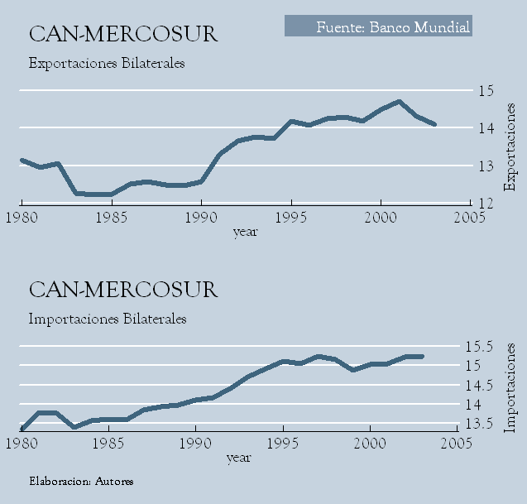

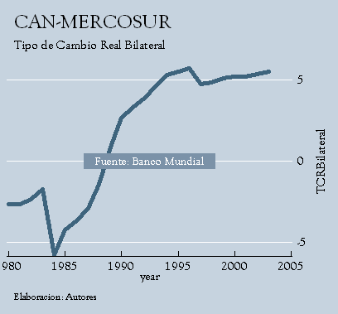**FIGURA 2. TIPO DE CAMBIO REAL BILATERAL CAN-MERCOSUR**

**FIGURA 3. ÍNDICE DE INFRAESTRUCTURA DE CAN-MERCOSUR**

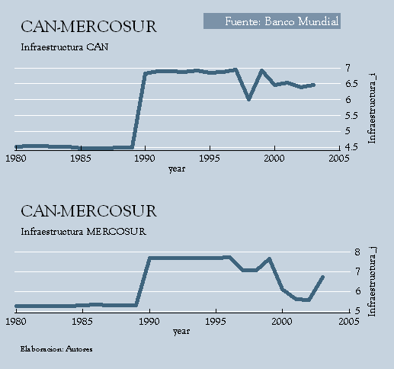

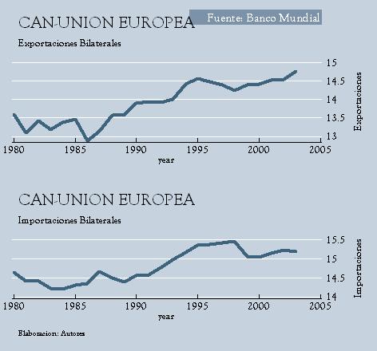**FIGURA 4. EXPORTACIONES E IMPORTACIONES BILATERALES ENTRE CAN-UNIÓN EUROPEA**

**FIGURA 5. TIPO DE CAMBIO REAL BILATERAL CAN- UNIÓN EUROPEA**

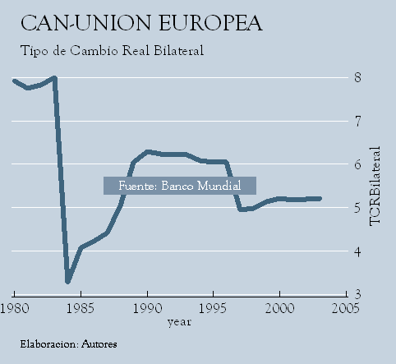

**FIGURA 6. ÍNDICE DE INFRAESTRUCTURA DE CAN-UNION EUROPEA**

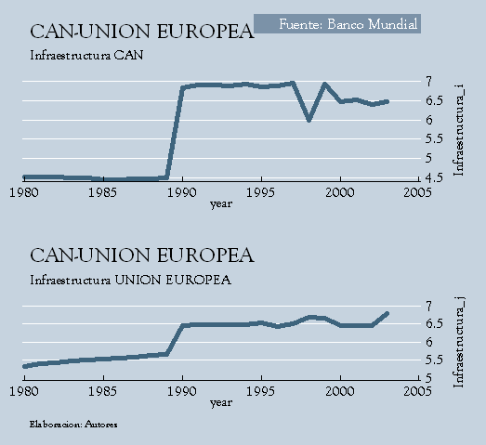

**FIGURA 7. EXPORTACIONES E IMPORTACIONES BILATERALES ENTRE CAN-NAFTA**

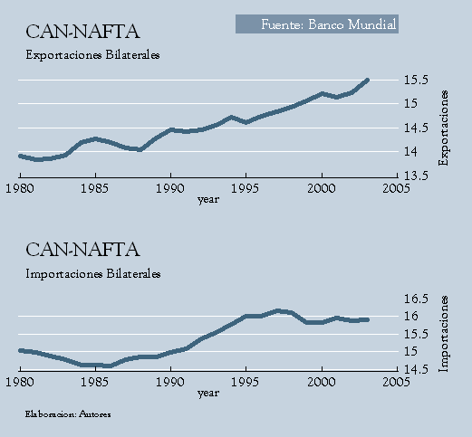

**FIGURA 8. TIPO DE CAMBIO REAL BILATERAL CAN- NAFTA**

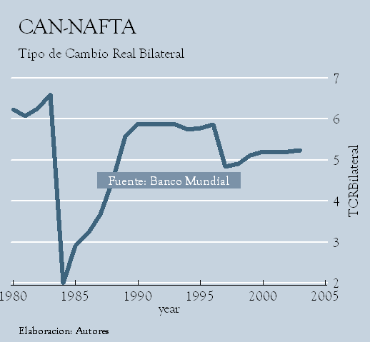

**FIGURA 9. ÍNDICE DE INFRAESTRUCTURA DE CAN-NAFTA**

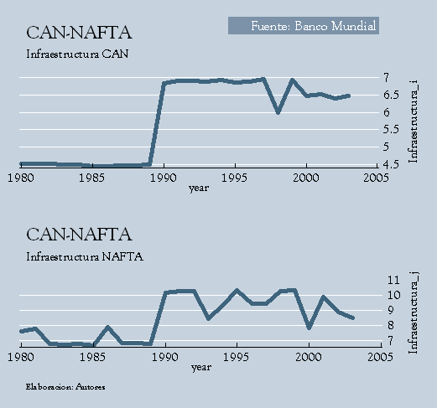

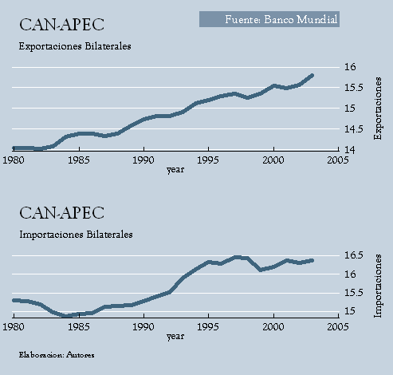**FIGURA 10. EXPORTACIONES E IMPORTACIONES BILATERALES ENTRE CAN-APEC**

**FIGURA 11. TIPO DE CAMBIO REAL BILATERAL CAN- APEC**

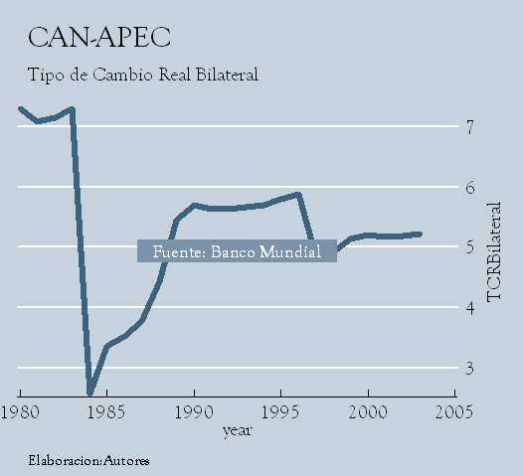

**FIGURA 12. ÍNDICE DE INFRAESTRUCTURA DE CAN-APEC**

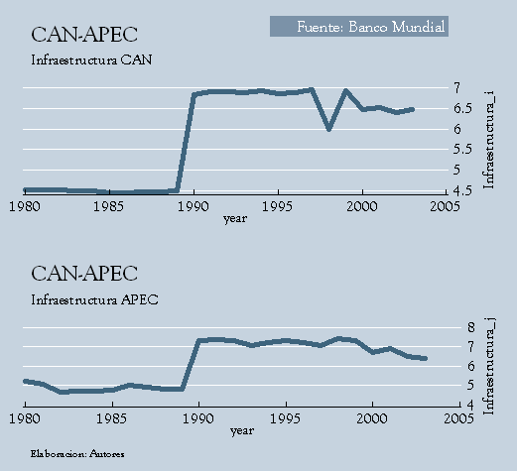

**FIGURA 13. EXPORTACIONES E IMPORTACIONES BILATERALES ENTRE MERCOSUR-CAN**

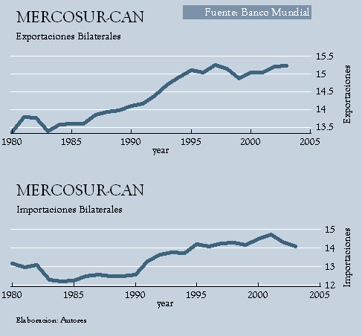

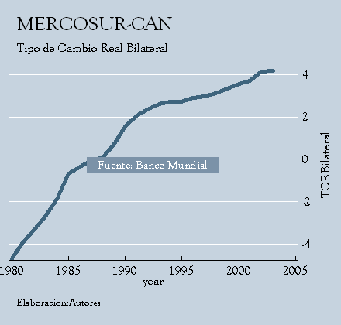**FIGURA 14. TIPO DE CAMBIO REAL BILATERAL MERCOSUR-CAN**

**FIGURA 15. ÍNDICE DE INFRAESTRUCTURA DE MERCOSUR-CAN**

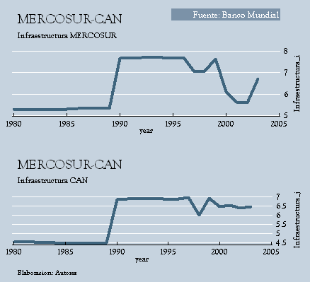

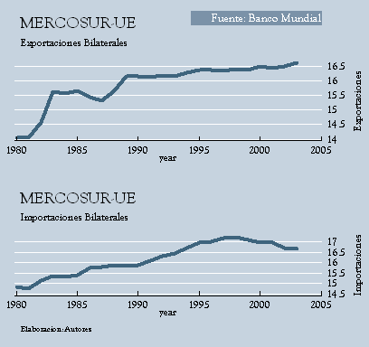**FIGURA 16. EXPORTACIONES E IMPORTACIONES BILATERALES ENTRE MERCOSUR-UNIÓN EUROPEA**

**FIGURA 17. TIPO DE CAMBIO REAL BILATERAL MERCOSUR-UE**

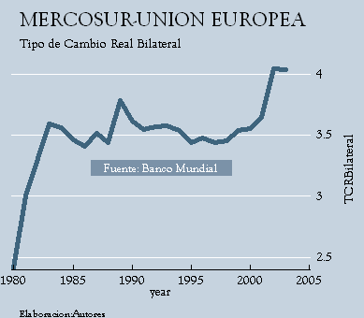

**FIGURA 18. ÍNDICE DE INFRAESTRUCTURA DE MERCOSUR-UE**

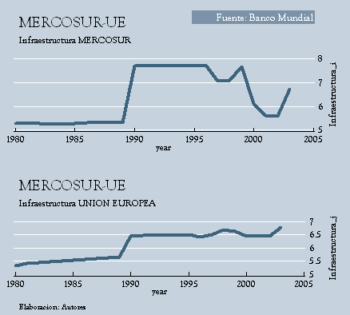

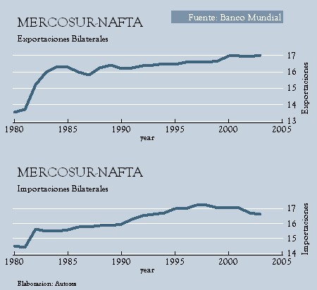**FIGURA 19. EXPORTACIONES E IMPORTACIONES BILATERALES**

**ENTRE MERCOSUR-NAFTA**

**FIGURA 20. TIPO DE CAMBIO REAL BILATERAL MERCOSUR-NAFTA**

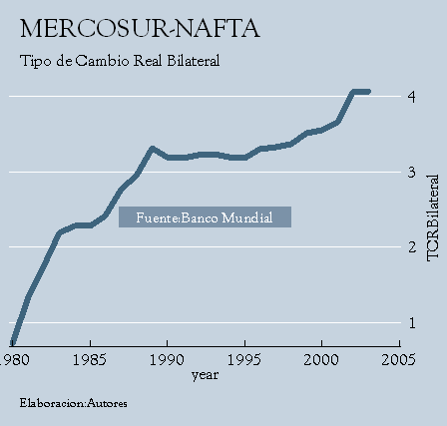

**FIGURA 21. ÍNDICE DE INFRAESTRUCTURA DE MERCOSUR-NAFTA**

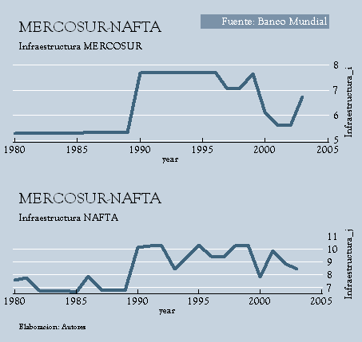

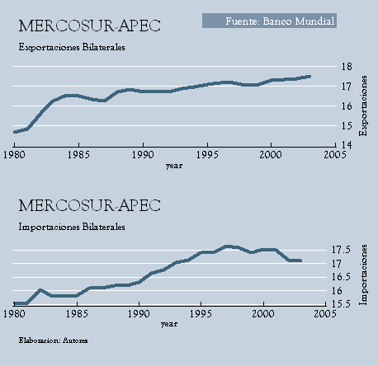**FIGURA 22. EXPORTACIONES E IMPORTACIONES BILATERALES ENTRE MERCOSUR-APEC**

**FIGURA 23. TIPO DE CAMBIO REAL BILATERAL MERCOSUR-APEC**

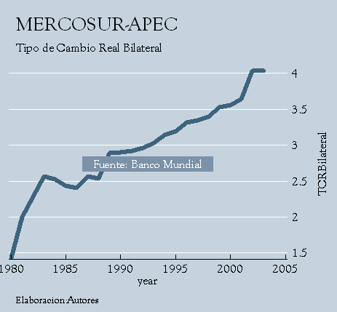

**FIGURA 24. ÍNDICE DE INFRAESTRUCTURA DE MERCOSUR-APEC**

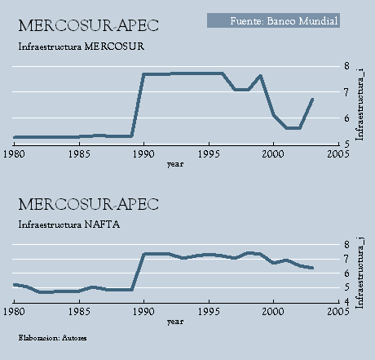

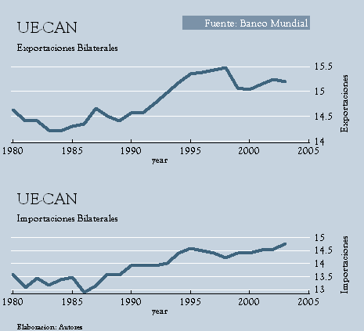**FIGURA 25. EXPORTACIONES E IMPORTACIONES BILATERALES ENTRE UNIÓN EUROPEA-CAN**

**FIGURA 26. TIPO DE CAMBIO REAL BILATERAL UE-CAN**

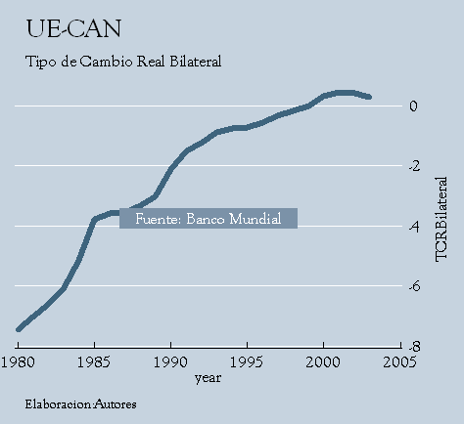

**FIGURA 27. ÍNDICE DE INFRAESTRUCTURA DE UE-CAN**

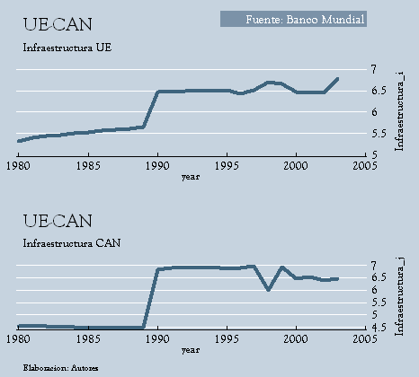

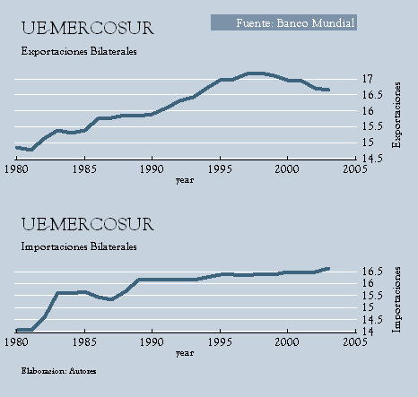**FIGURA 28. EXPORTACIONES E IMPORTACIONES BILATERALES ENTRE UNIÓN EUROPEA-MERCOSUR**

**FIGURA 29. TIPO DE CAMBIO REAL BILATERAL UE-MERCOSUR**

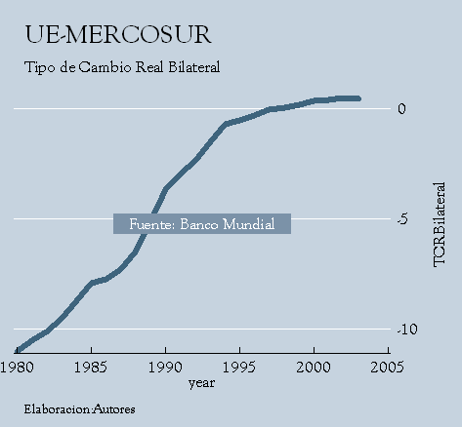

**FIGURA 30. ÍNDICE DE INFRAESTRUCTURA DE UE-MERCOSUR**

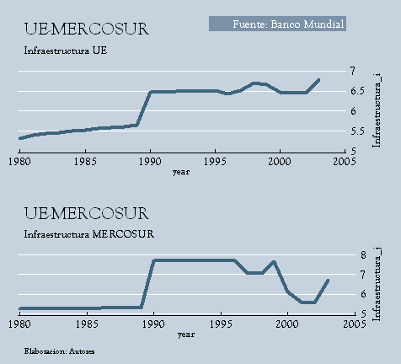

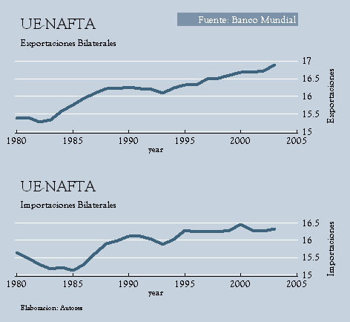**FIGURA 31. EXPORTACIONES E IMPORTACIONES BILATERALES ENTRE UNIÓN EUROPEA-NAFTA**

**FIGURA 32. TIPO DE CAMBIO REAL BILATERAL UE-NAFTA**

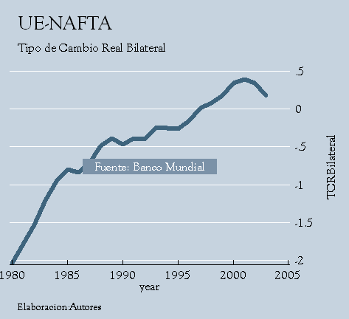

**FIGURA 33. ÍNDICE DE INFRAESTRUCTURA DE UE-NAFTA**

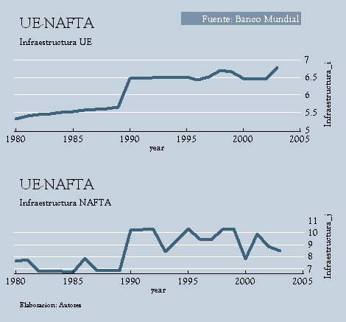

**FIGURA 34. EXPORTACIONES E IMPORTACIONES BILATERALES ENTRE UNIÓN EUROPEA-APEC**

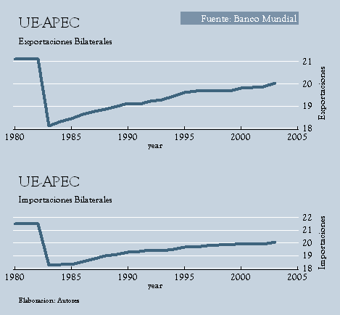

**FIGURA 35. TIPO DE CAMBIO REAL BILATERAL UE-APEC**

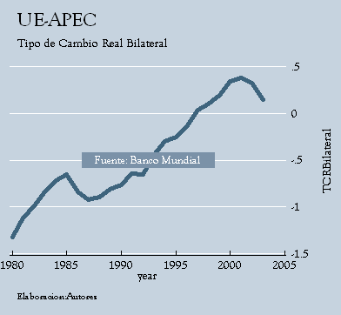

**FIGURA 36. ÍNDICE DE INFRAESTRUCTURA DE UE-APEC**

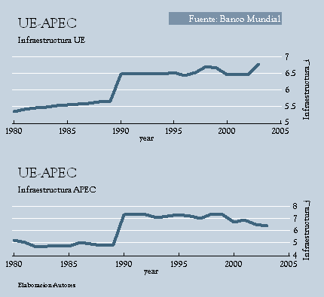

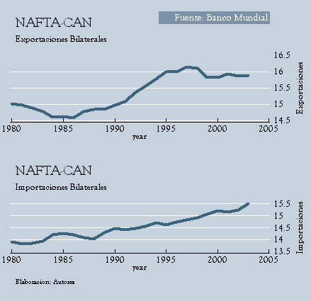**FIGURA 37. EXPORTACIONES E IMPORTACIONES BILATERALES ENTRE NAFTA-CAN**

**FIGURA 38. TIPO DE CAMBIO REAL BILATERAL NAFTA-CAN**

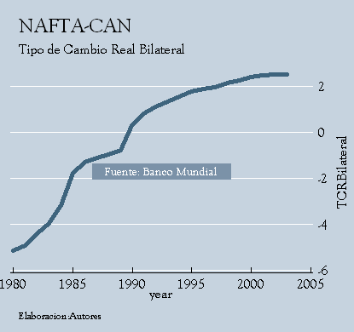

**FIGURA 39. ÍNDICE DE INFRAESTRUCTURA DE NAFTA-CAN**

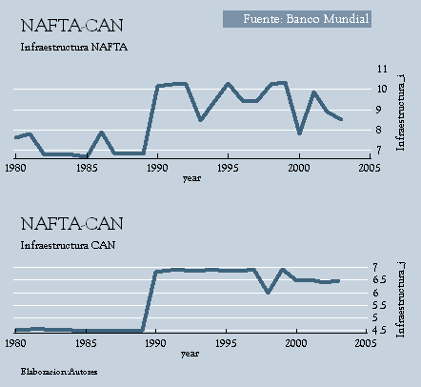

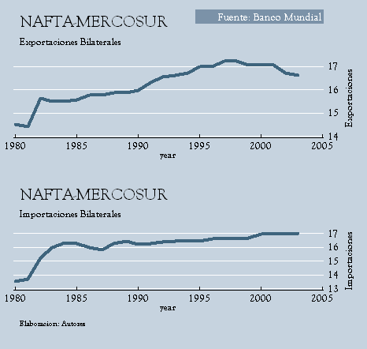**FIGURA 40. EXPORTACIONES E IMPORTACIONES BILATERALES ENTRE NAFTA-MERCOSUR**

**FIGURA 41. TIPO DE CAMBIO REAL BILATERAL NAFTA-MERCOSUR**

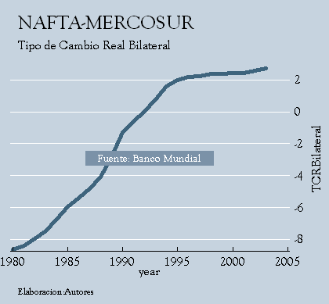

**FIGURA 42. ÍNDICE DE INFRAESTRUCTURA DE NAFTA-MERCOSUR**

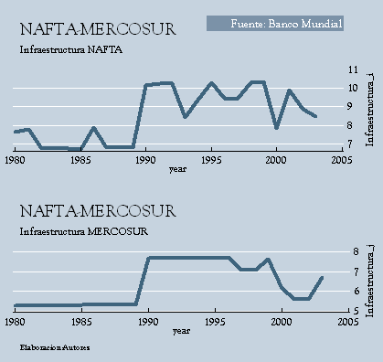

**FIGURA 43. EXPORTACIONES E IMPORTACIONES BILATERALES ENTRE NAFTA-UNIÓN EUROPEA**

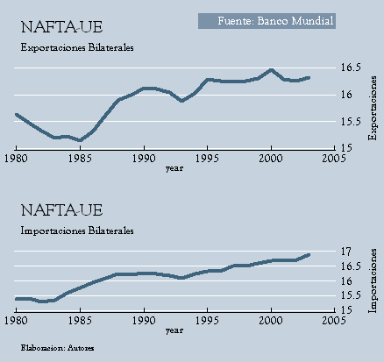

**FIGURA 44. TIPO DE CAMBIO REAL BILATERAL NAFTA- UNIÓN EUROPEA**

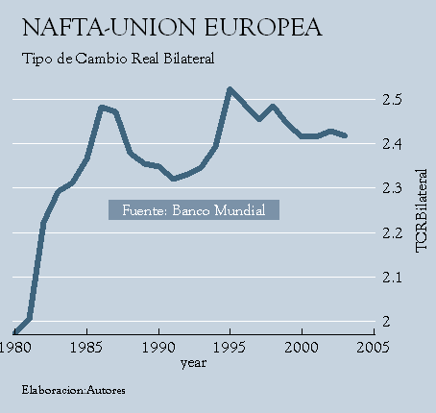

**FIGURA 45. ÍNDICE DE INFRAESTRUCTURA DE NAFTA- UNIÓN EUROPEA**

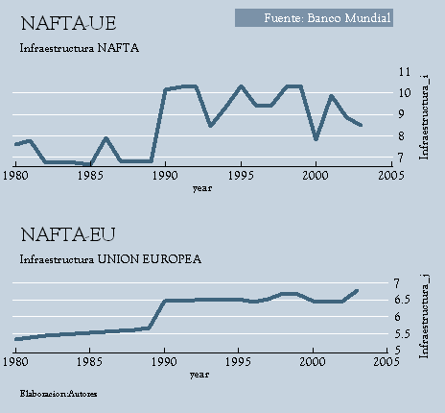

**FIGURA 46. EXPORTACIONES E IMPORTACIONES BILATERALES ENTRE NAFTA-APEC**

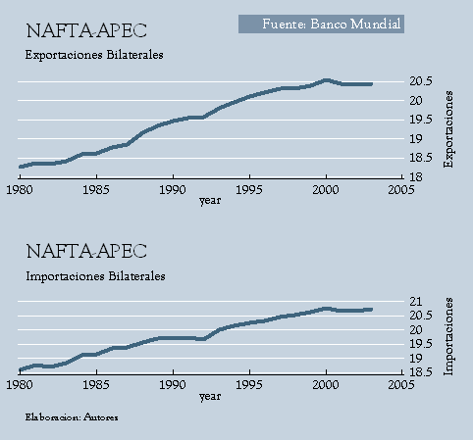

**FIGURA 47. TIPO DE CAMBIO REAL BILATERAL NAFTA- APEC**

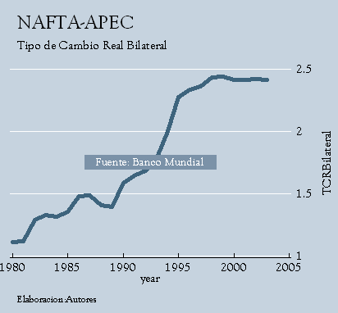

**FIGURA 48. ÍNDICE DE INFRAESTRUCTURA DE NAFTA- APEC**

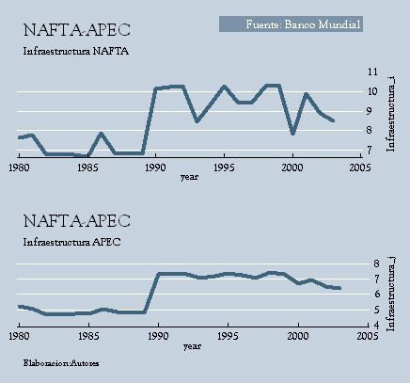

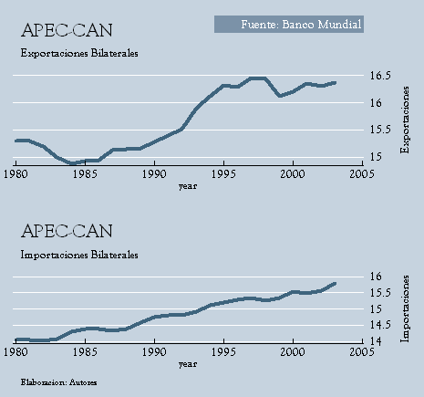**FIGURA 49. EXPORTACIONES E IMPORTACIONES BILATERALES ENTRE APEC-CAN**

**FIGURA 50. TIPO DE CAMBIO REAL BILATERAL APEC-CAN**

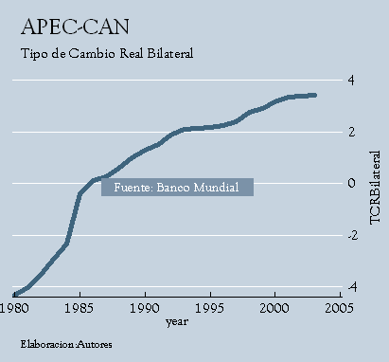

**FIGURA 51. ÍNDICE DE INFRAESTRUCTURA DE APEC-CAN**

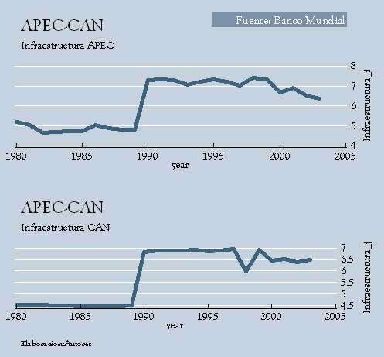

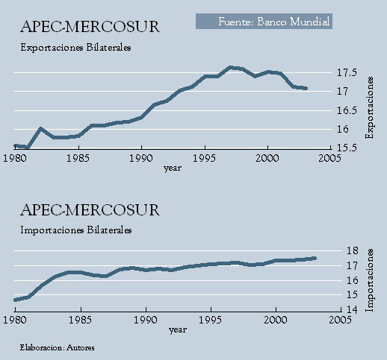**FIGURA 52. EXPORTACIONES E IMPORTACIONES BILATERALES ENTRE APEC-MERCOSUR**

**FIGURA 53. TIPO DE CAMBIO REAL BILATERAL APEC-MERCOSUR**

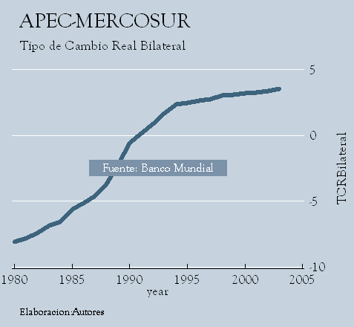

**FIGURA 54. ÍNDICE DE INFRAESTRUCTURA DE APEC-CAN**

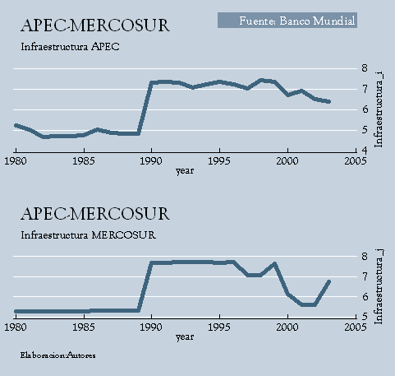

**FIGURA 55. EXPORTACIONES E IMPORTACIONES BILATERALES ENTRE APEC-UNIÓN EUROPEA**

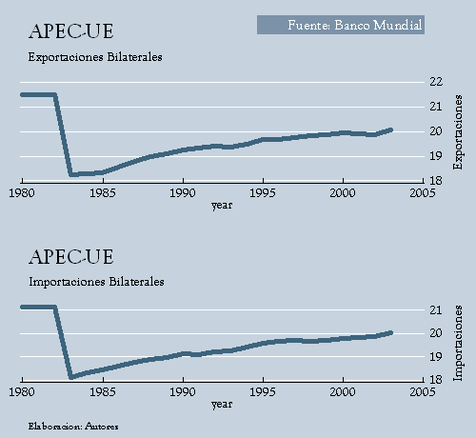

**FIGURA 56. TIPO DE CAMBIO REAL BILATERAL APEC-UNIÓN EUROPEA**

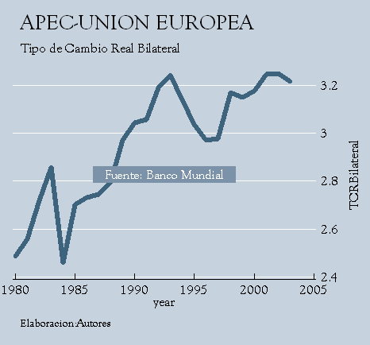

**FIGURA 57. ÍNDICE DE INFRAESTRUCTURA DE APEC- UNIÓN EUROPEA**

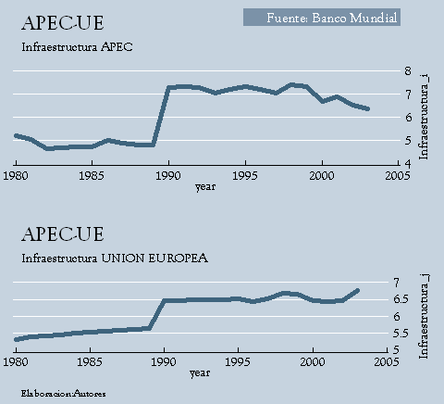

1. Para una justificación ver Peter Isard (1977)
2. En recientes métodos desarrollados para el análisis de comercio bilateral no require de este supuesto. Ver Feenstra (Scottish Journal of Political Economy, 2002).
3. La Infraestructura en cada país esta medido por un índice construido tomando la media sobre cuatros variables: km de carreteras, km de carreteras pavimentadas, km de rieles (cada una de estas variables divididas para la densidad de la población por km2) y el promedio de líneas telefónicas por persona. Estas medidas están altamente correlacionadas entre sí, pero no es posible identificar la influencia de cada una de ellas sobre los costos de tranporte por separado.
4. Se realizaron 19 combinaciones entre los bloques comerciales, excluyendo la combinación APEC-NAFTA, debido a que sería un análisis de comercio intrarregional.
5. El *Geary-Khamis* dólar también es conocido como el Dólar Internacional*,* es un método sofisticado de agregación para calcular comparaciones económicas entre países. Es basado en el Poder de Paridad de Compra de la moneda y un promedio de precios internacionales de las mercancías.
6. Limao y Venables (1999)
7. Véase Burdisso, Tamara (1997).
8. Este tipo de efectos tienen bastante lógica cuando uno supone que no todas las unidades económicas toman sus decisiones de una misma forma o tomando en cuenta las mismas consideraciones, aunque estas se vean afectadas por igual por algunos otros factores exógenos (choques macroeconómicos, por ejemplo).